附件1：闽K398KC机动车产权登记证
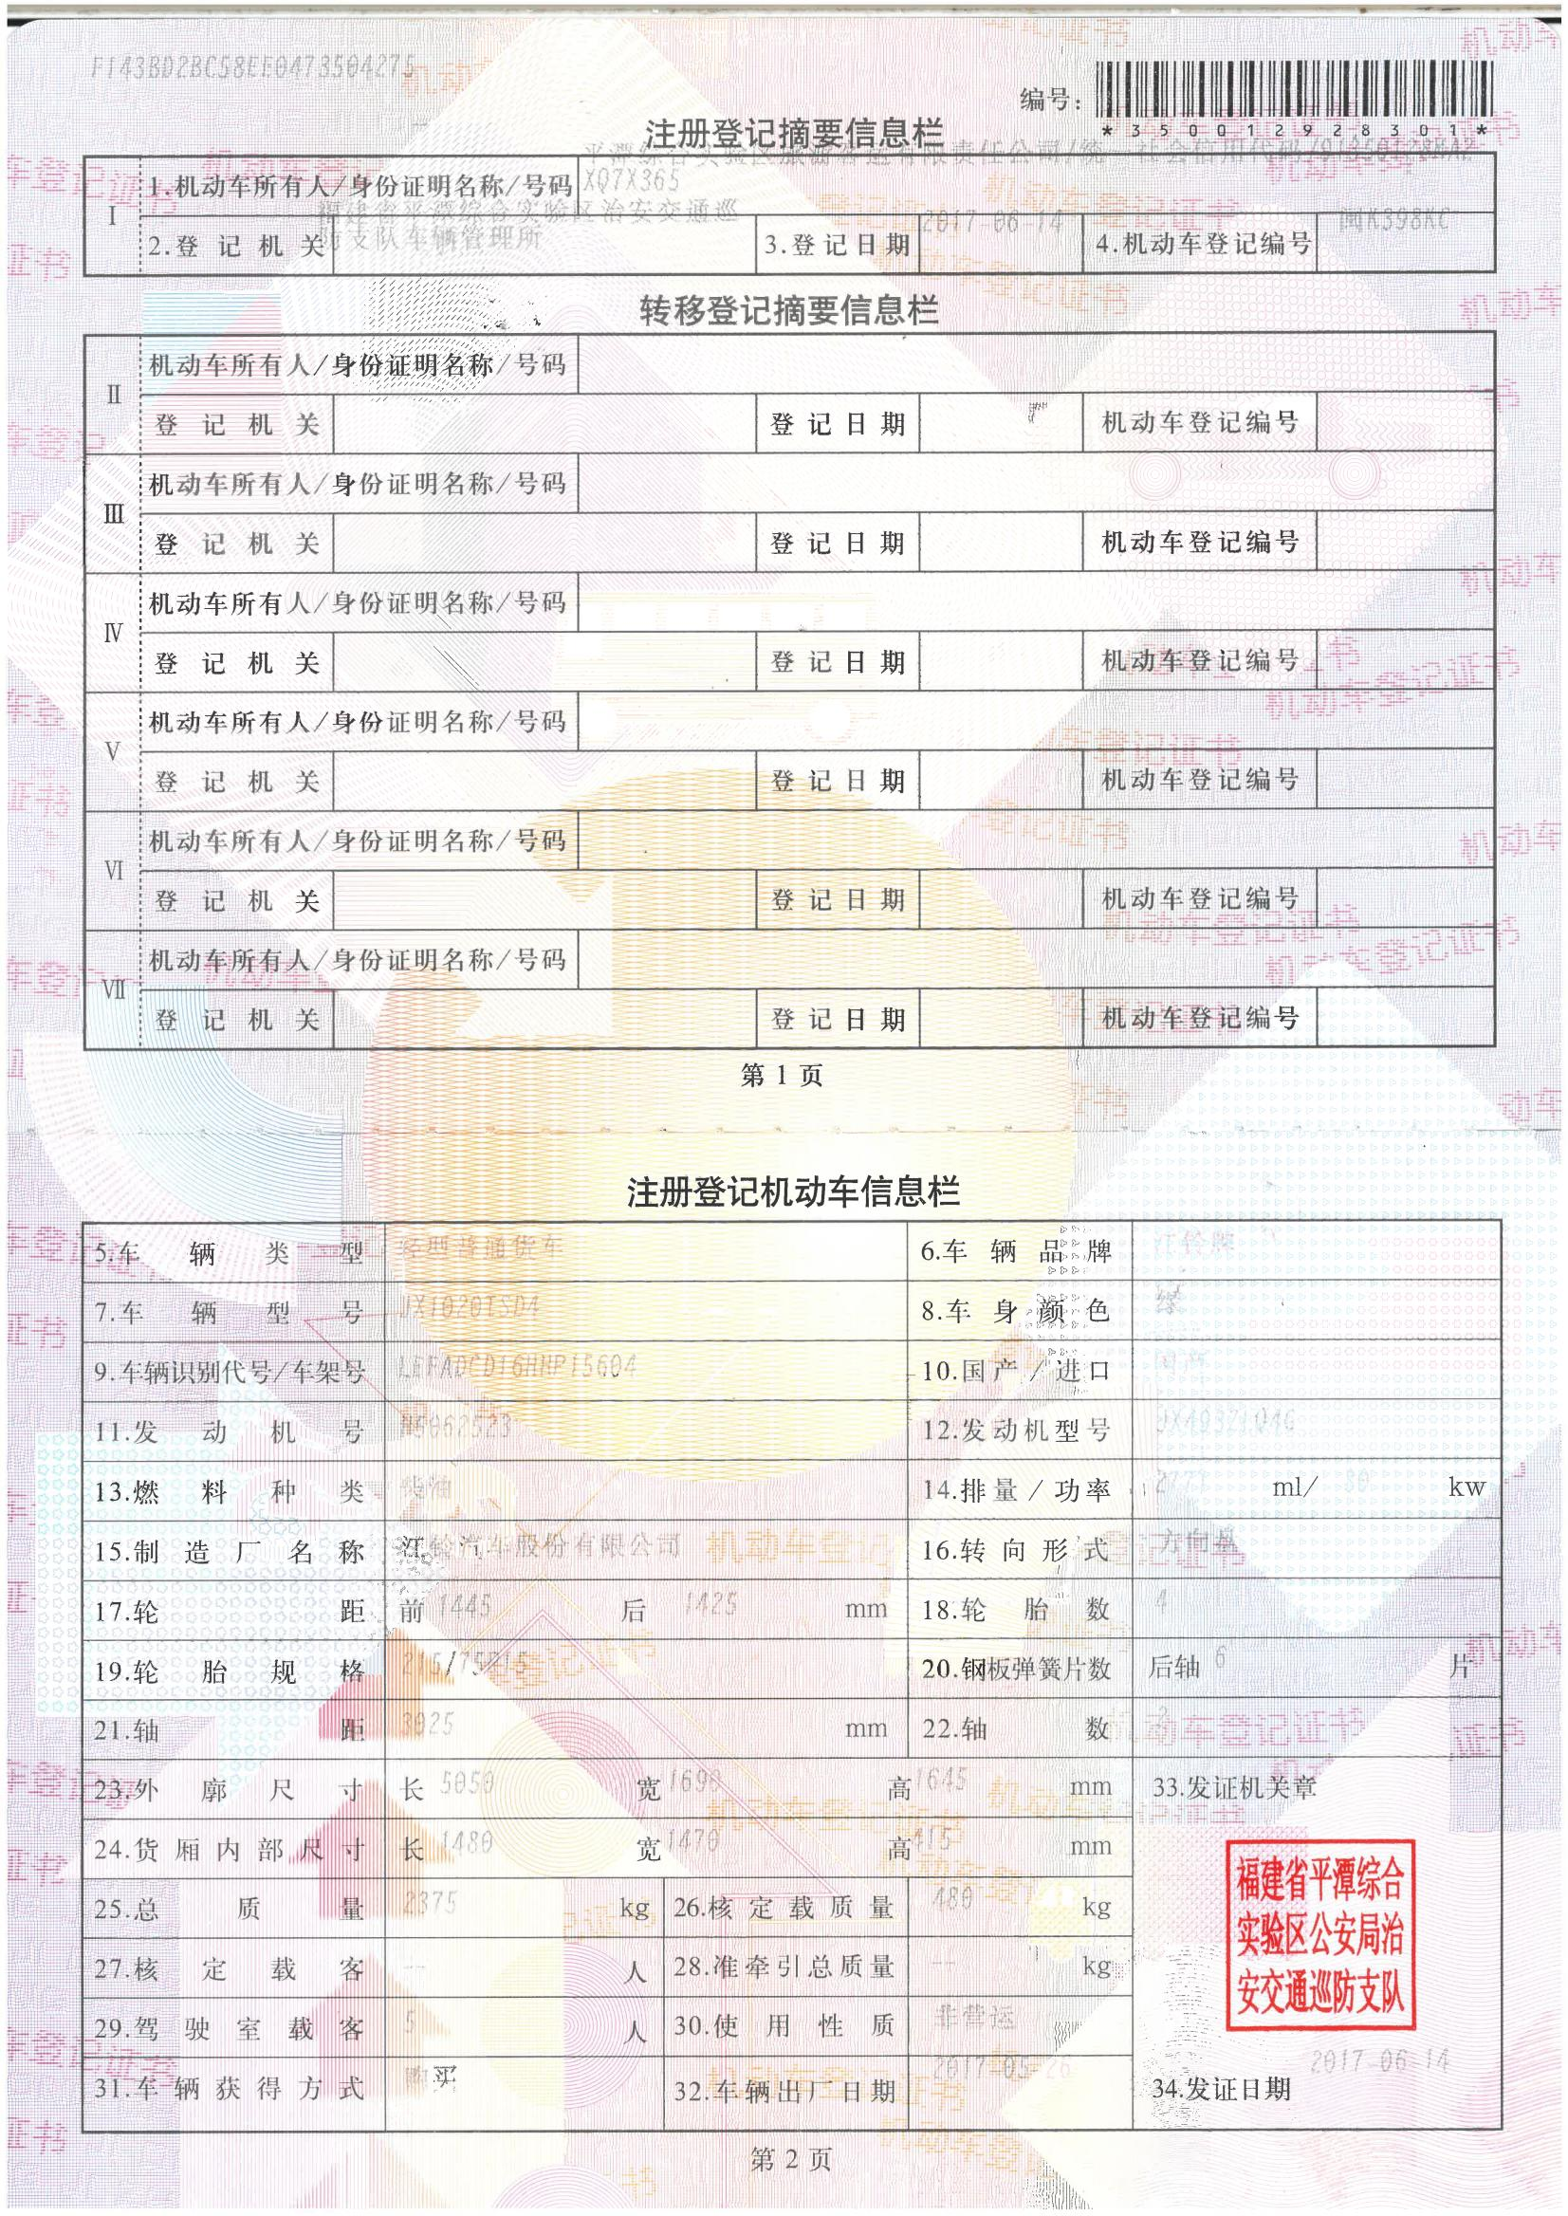

附件2：闽K266KC机动车产权登记证

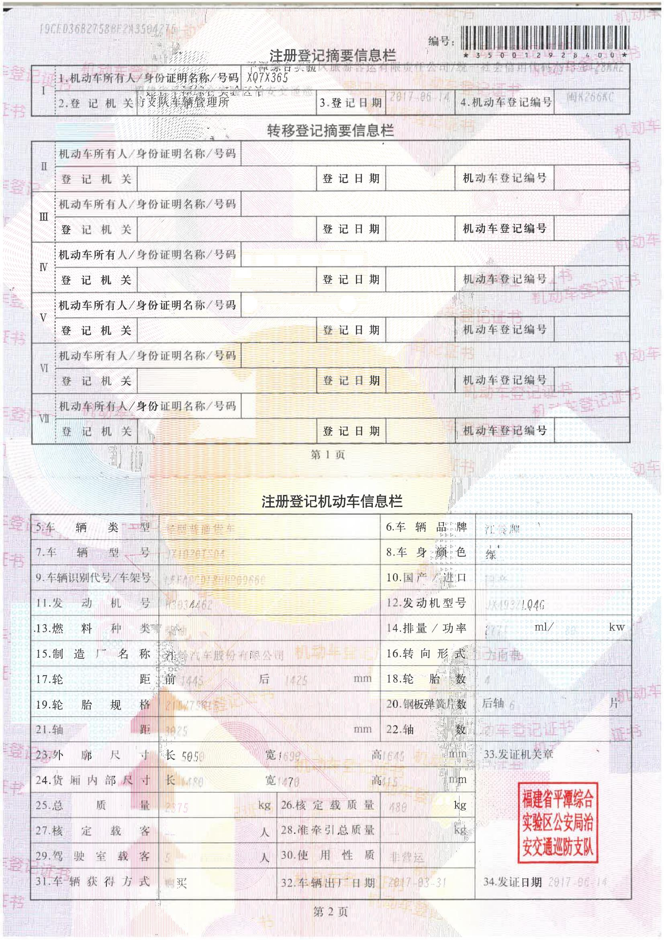
附件3：闽K356KC机动车产权登记证
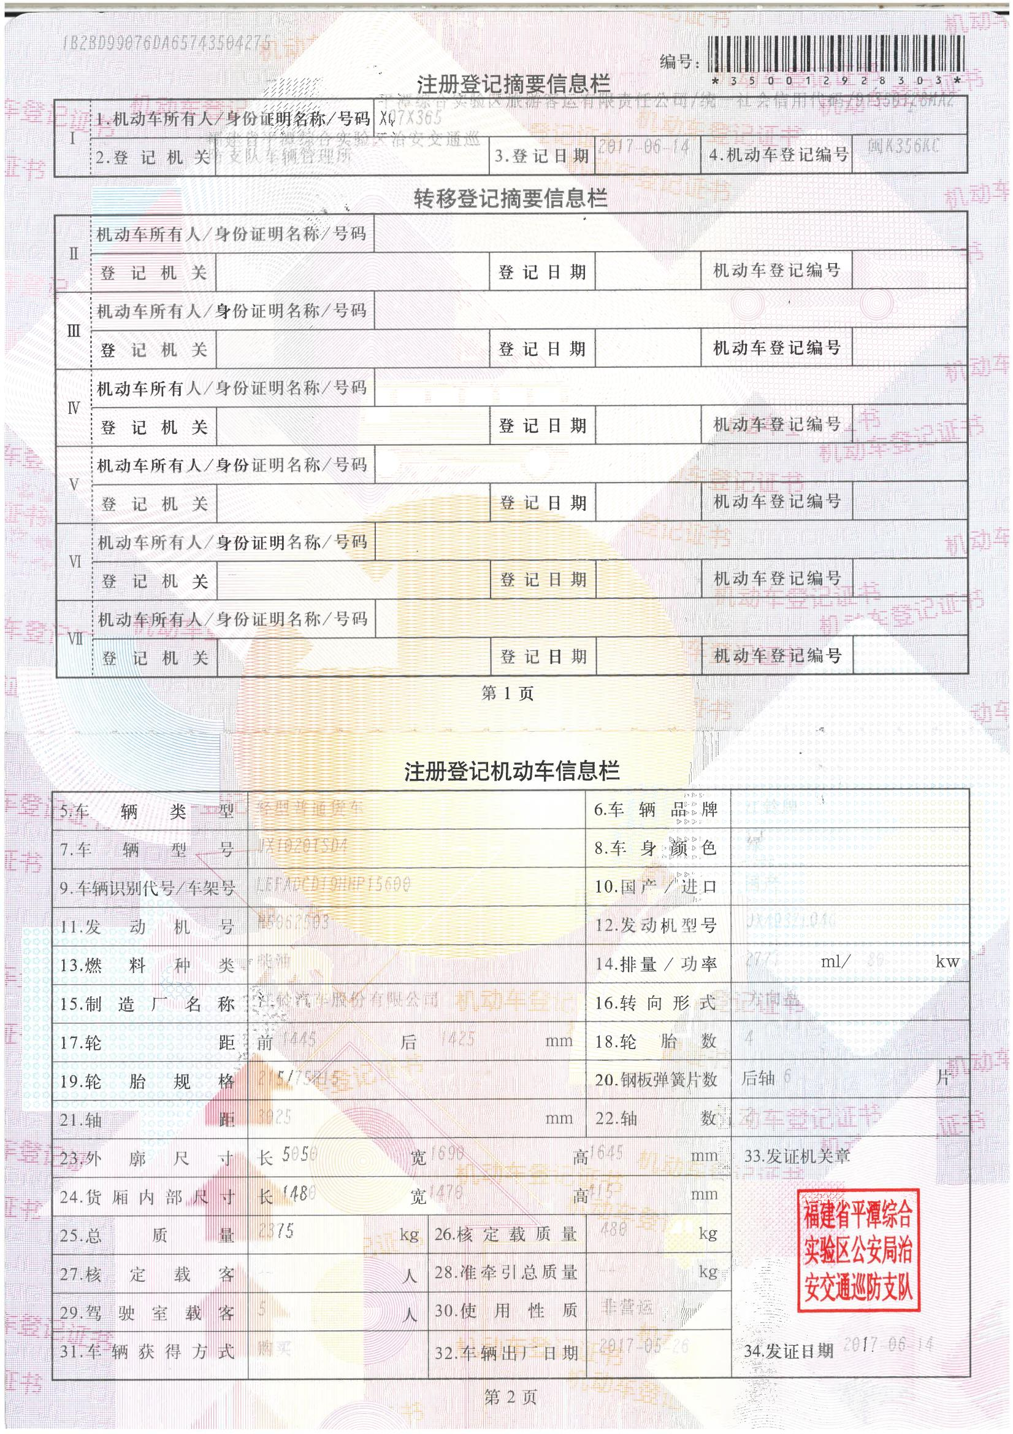

附件4：闽K169KC机动车产权登记证
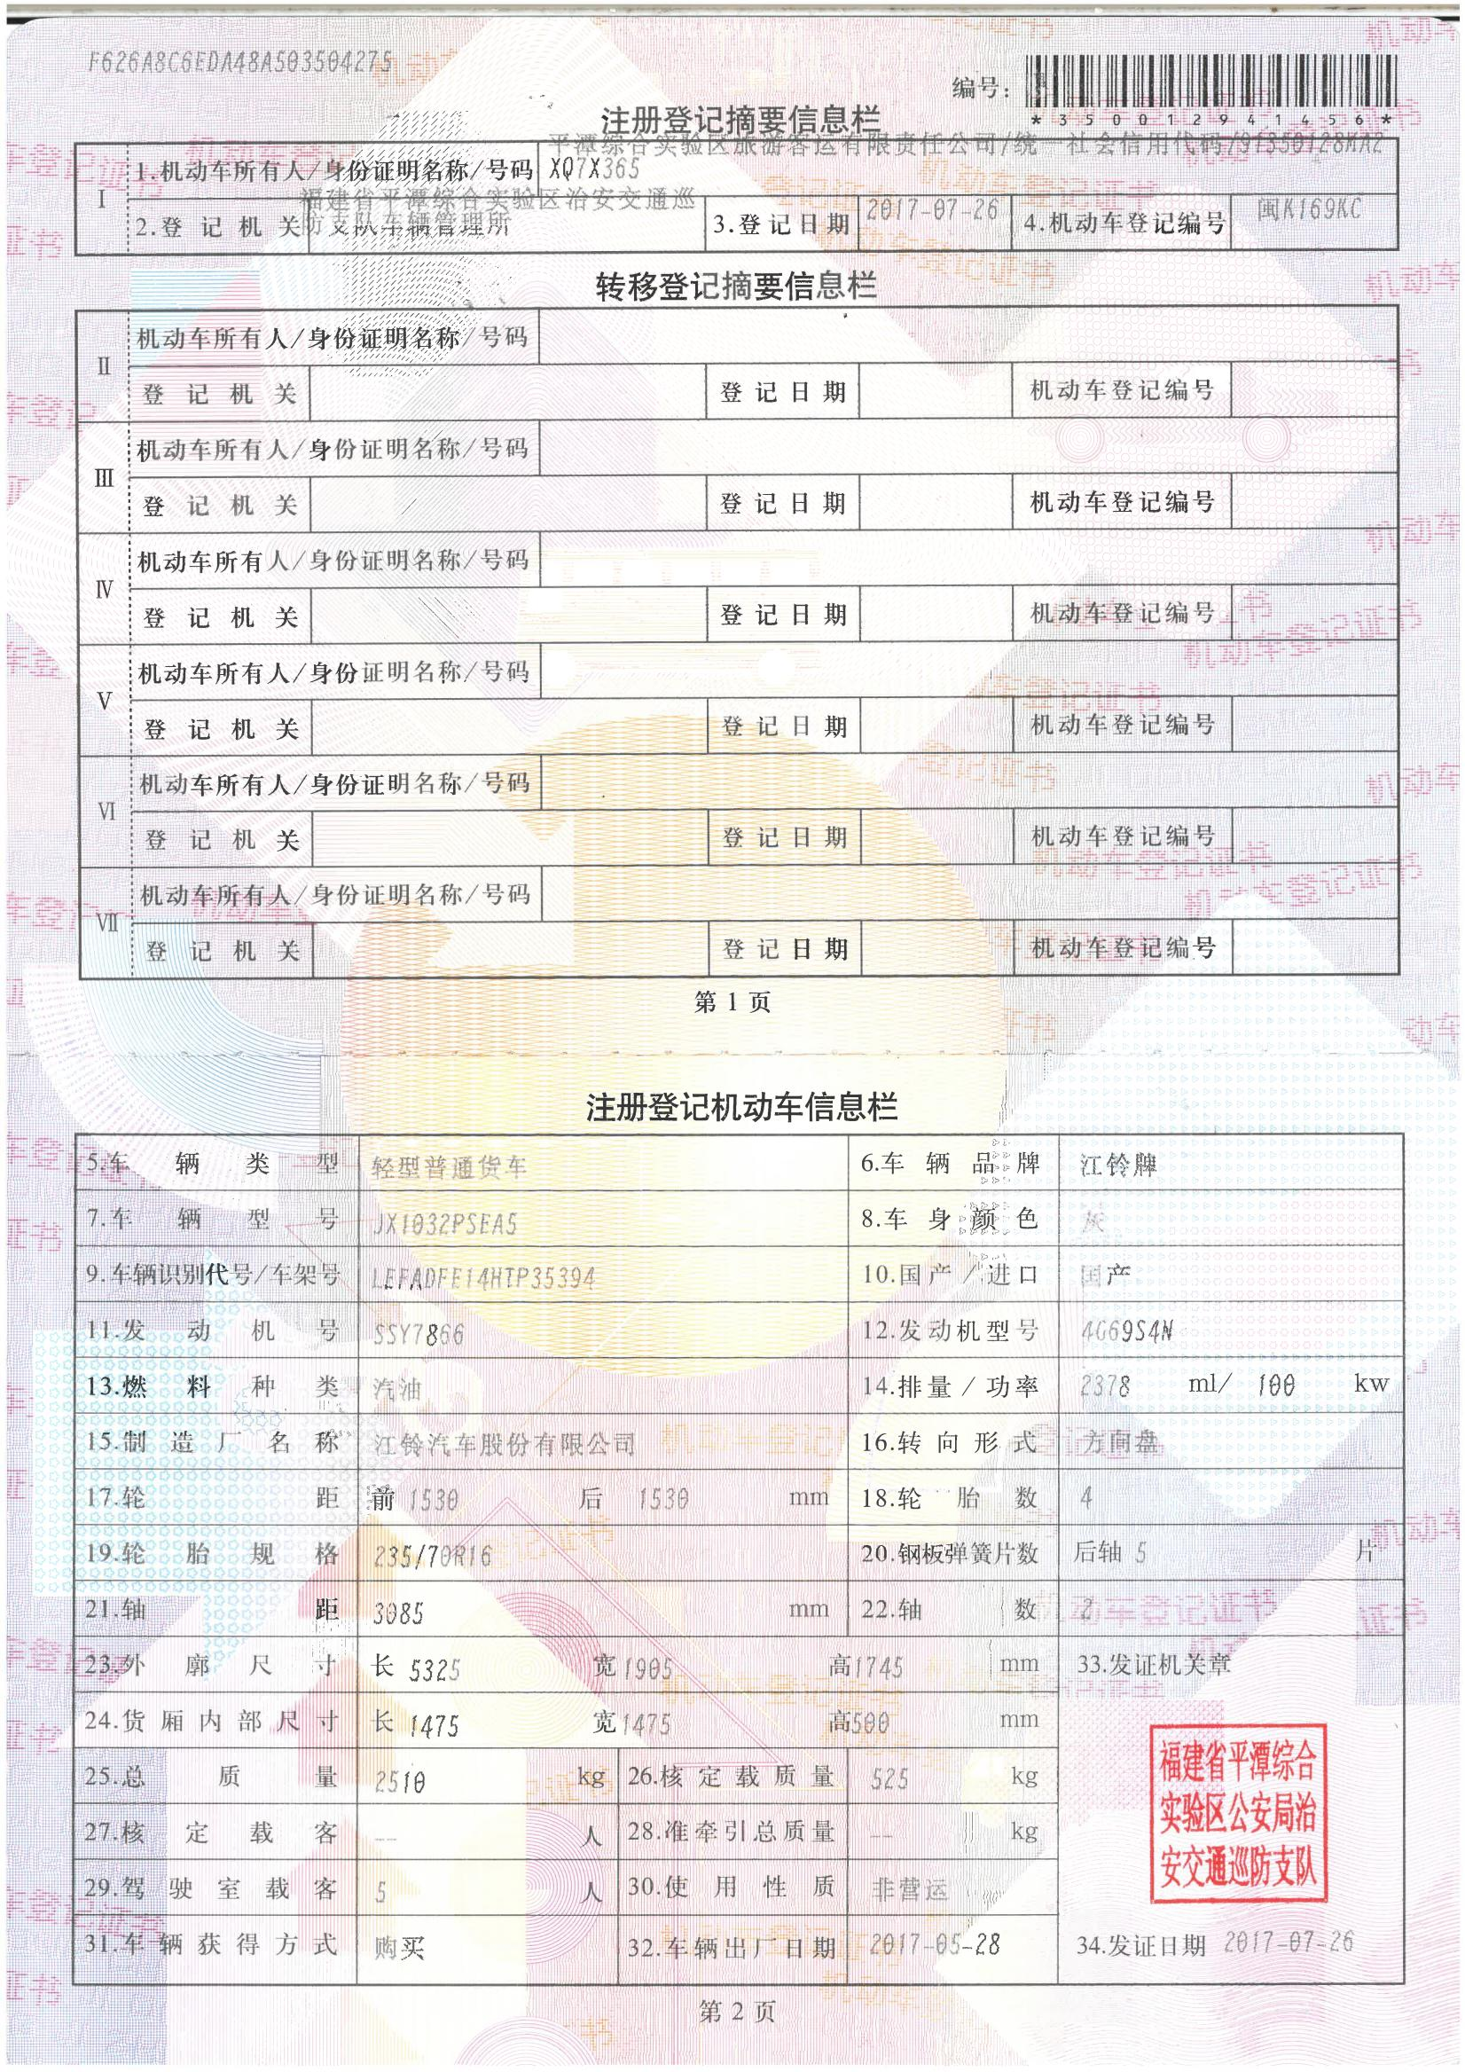

附件5：闽K126KC机动车产权登记证
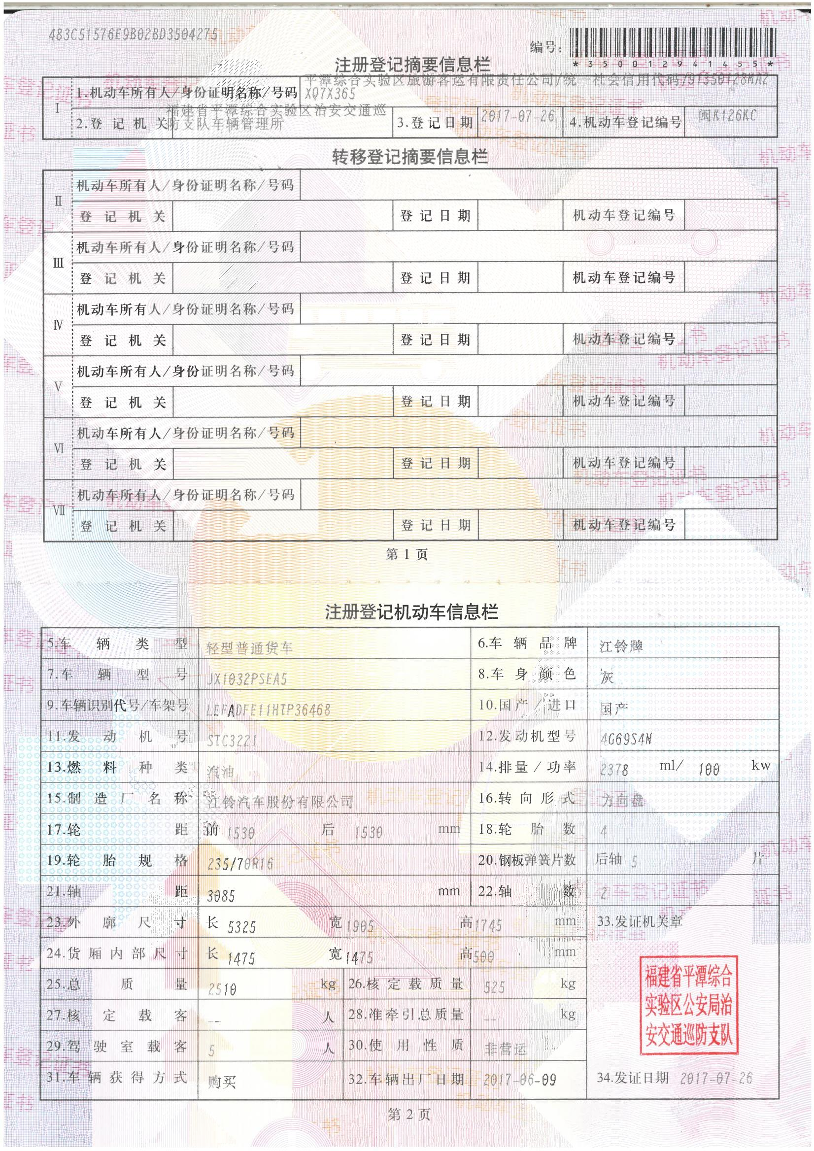

附件6：闽K536KC机动车产权登记证
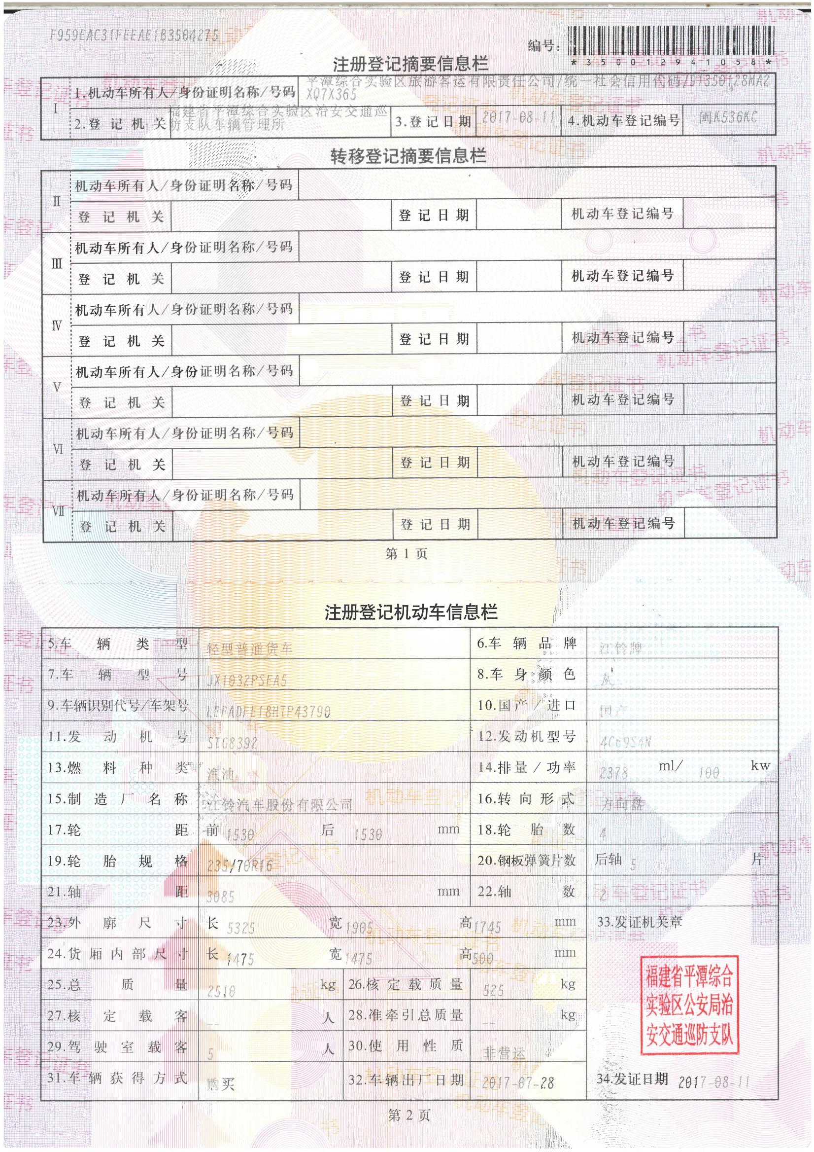

附件7：闽K089KC机动车产权登记证
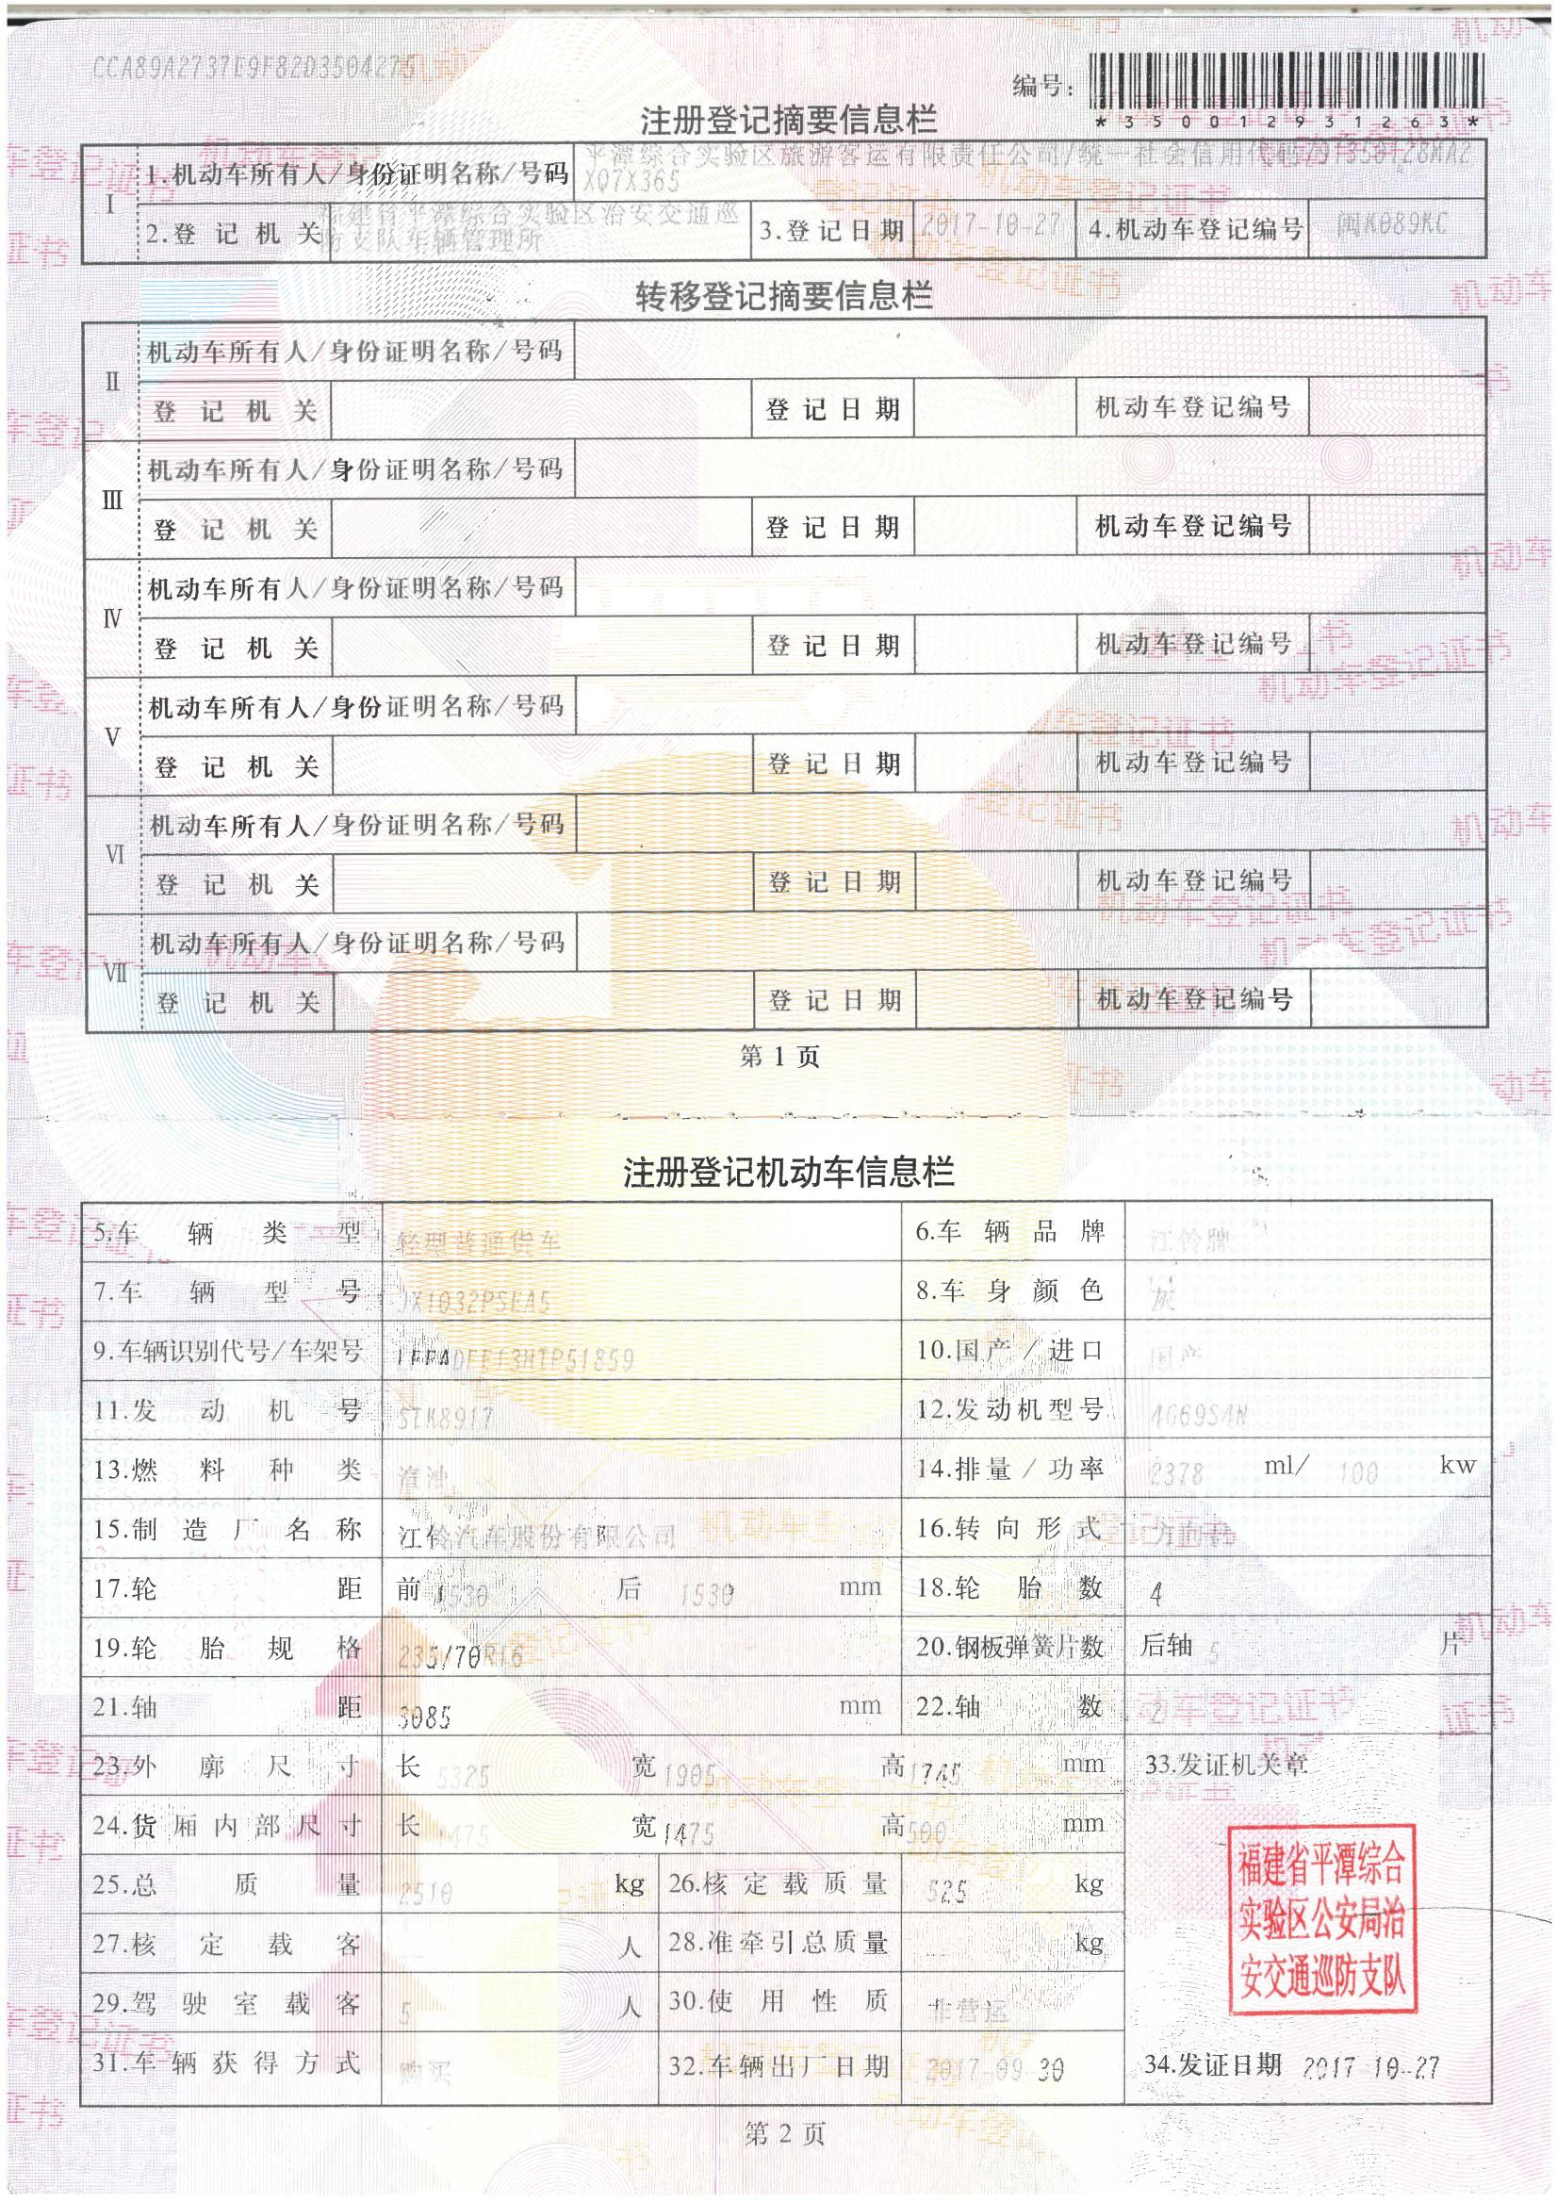

附件8：闽K071KC机动车产权登记证
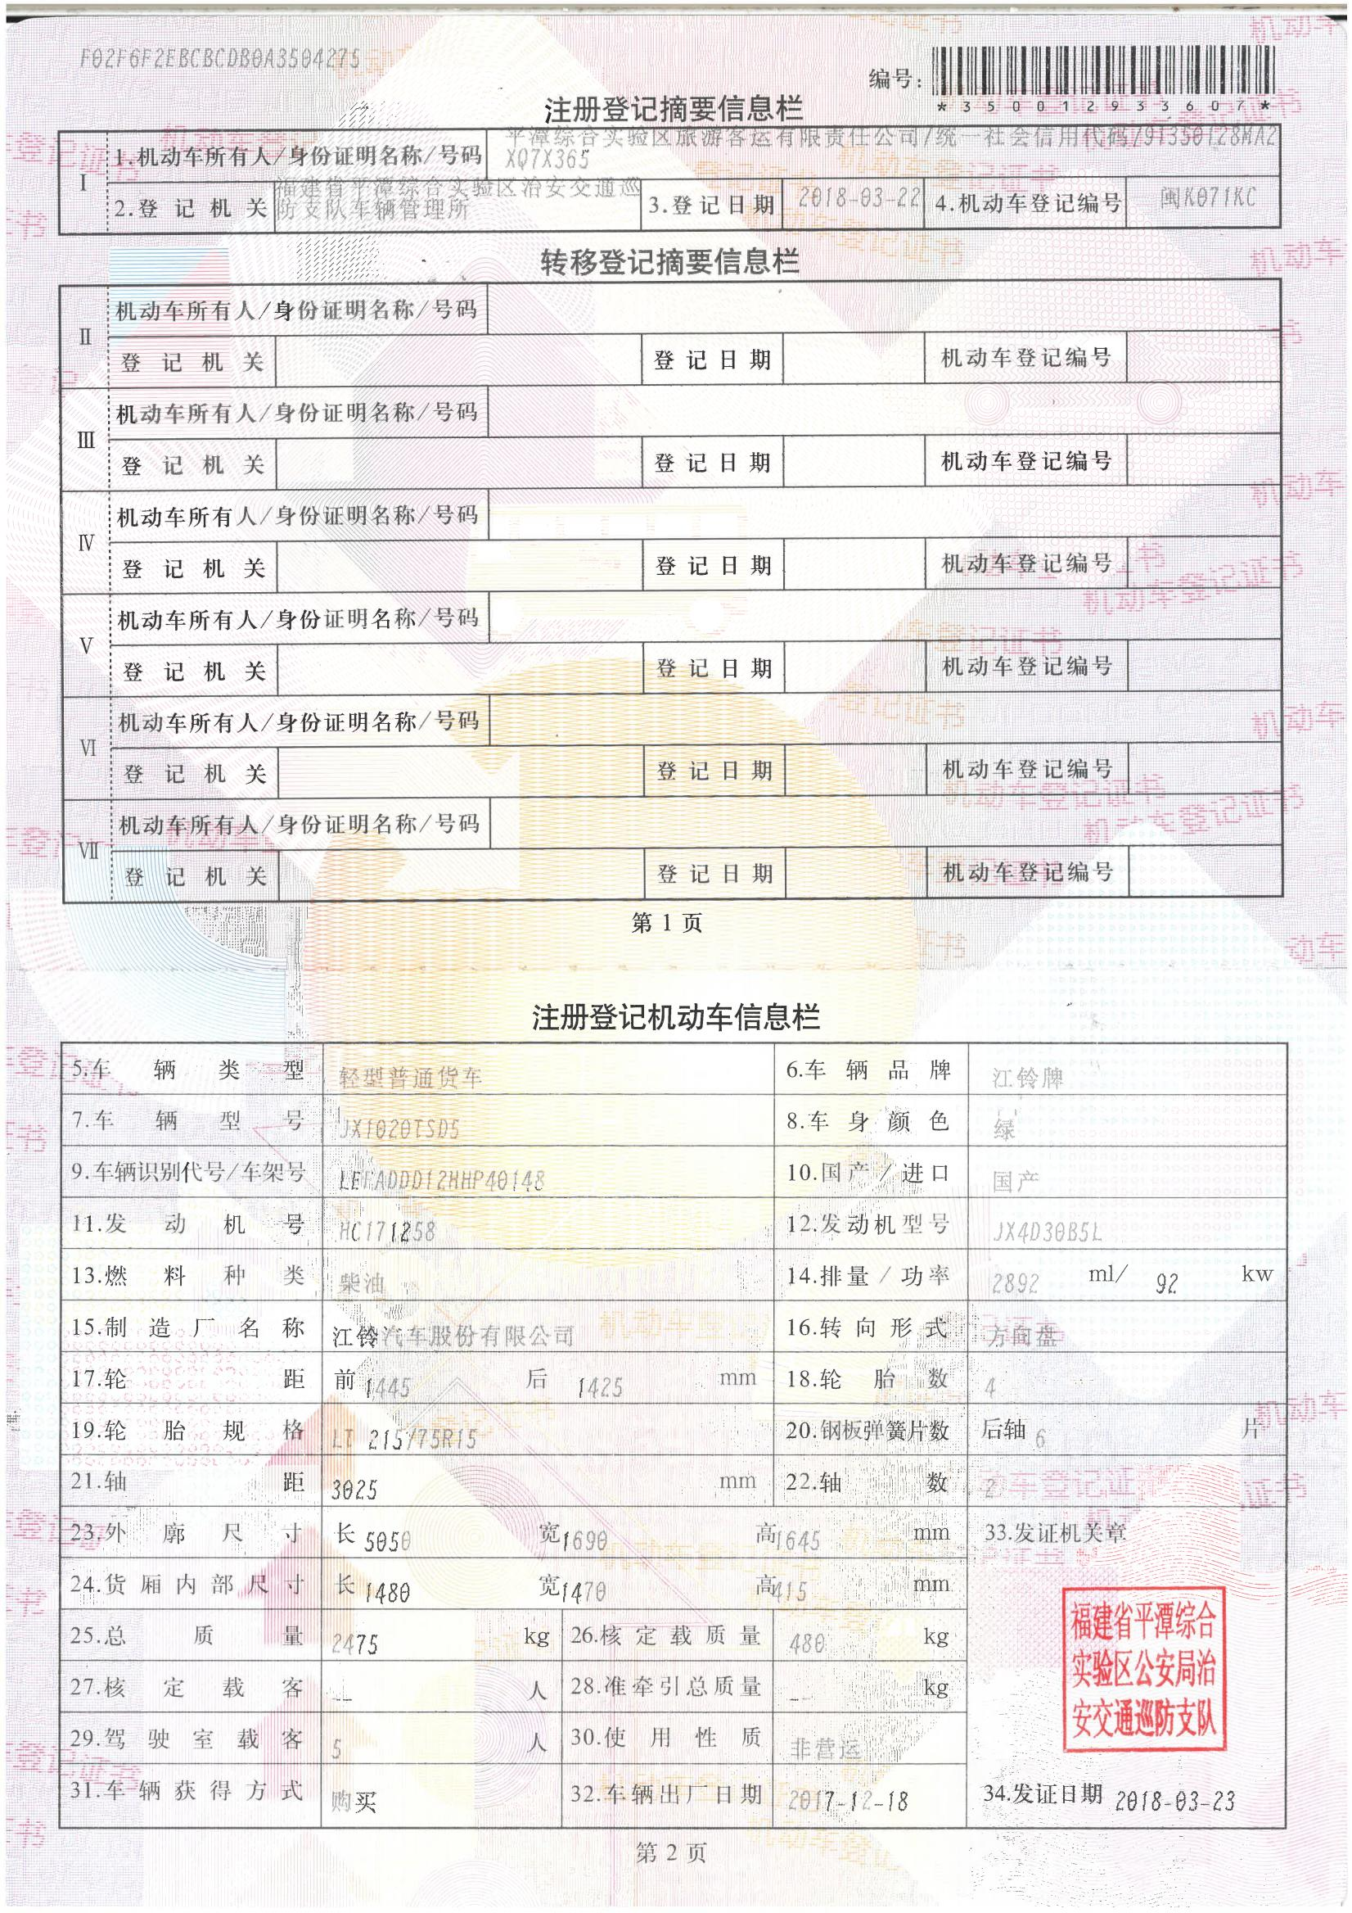

附件9：闽K070KC机动车产权登记证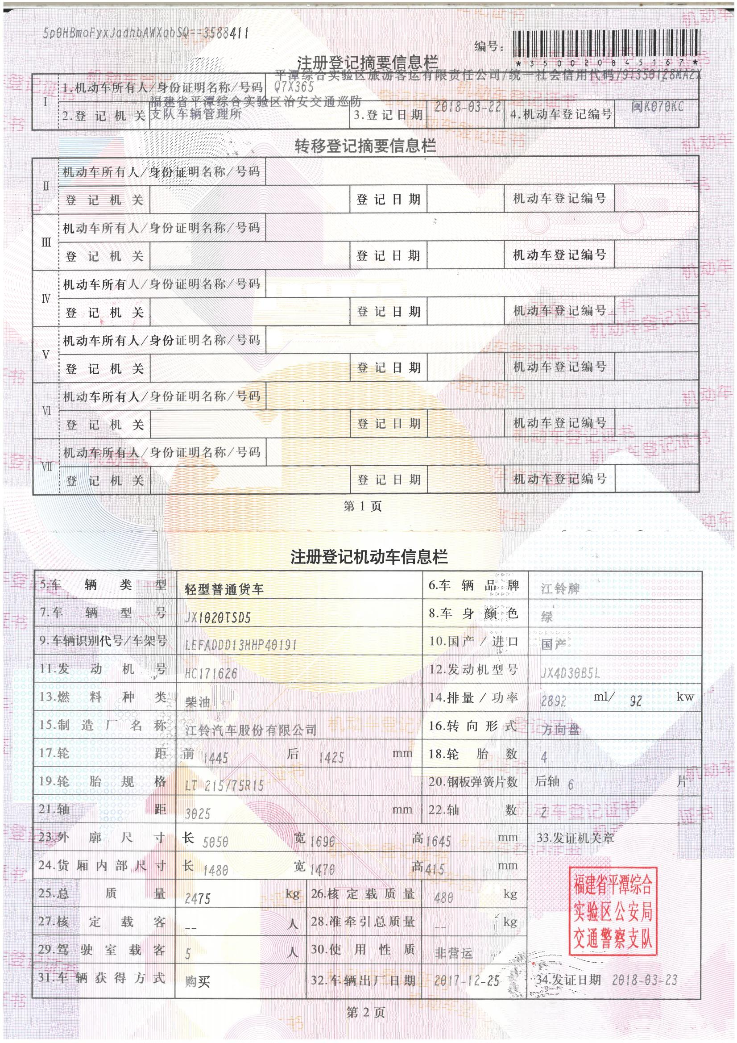
附件10：闽K398KC机动车行驶证
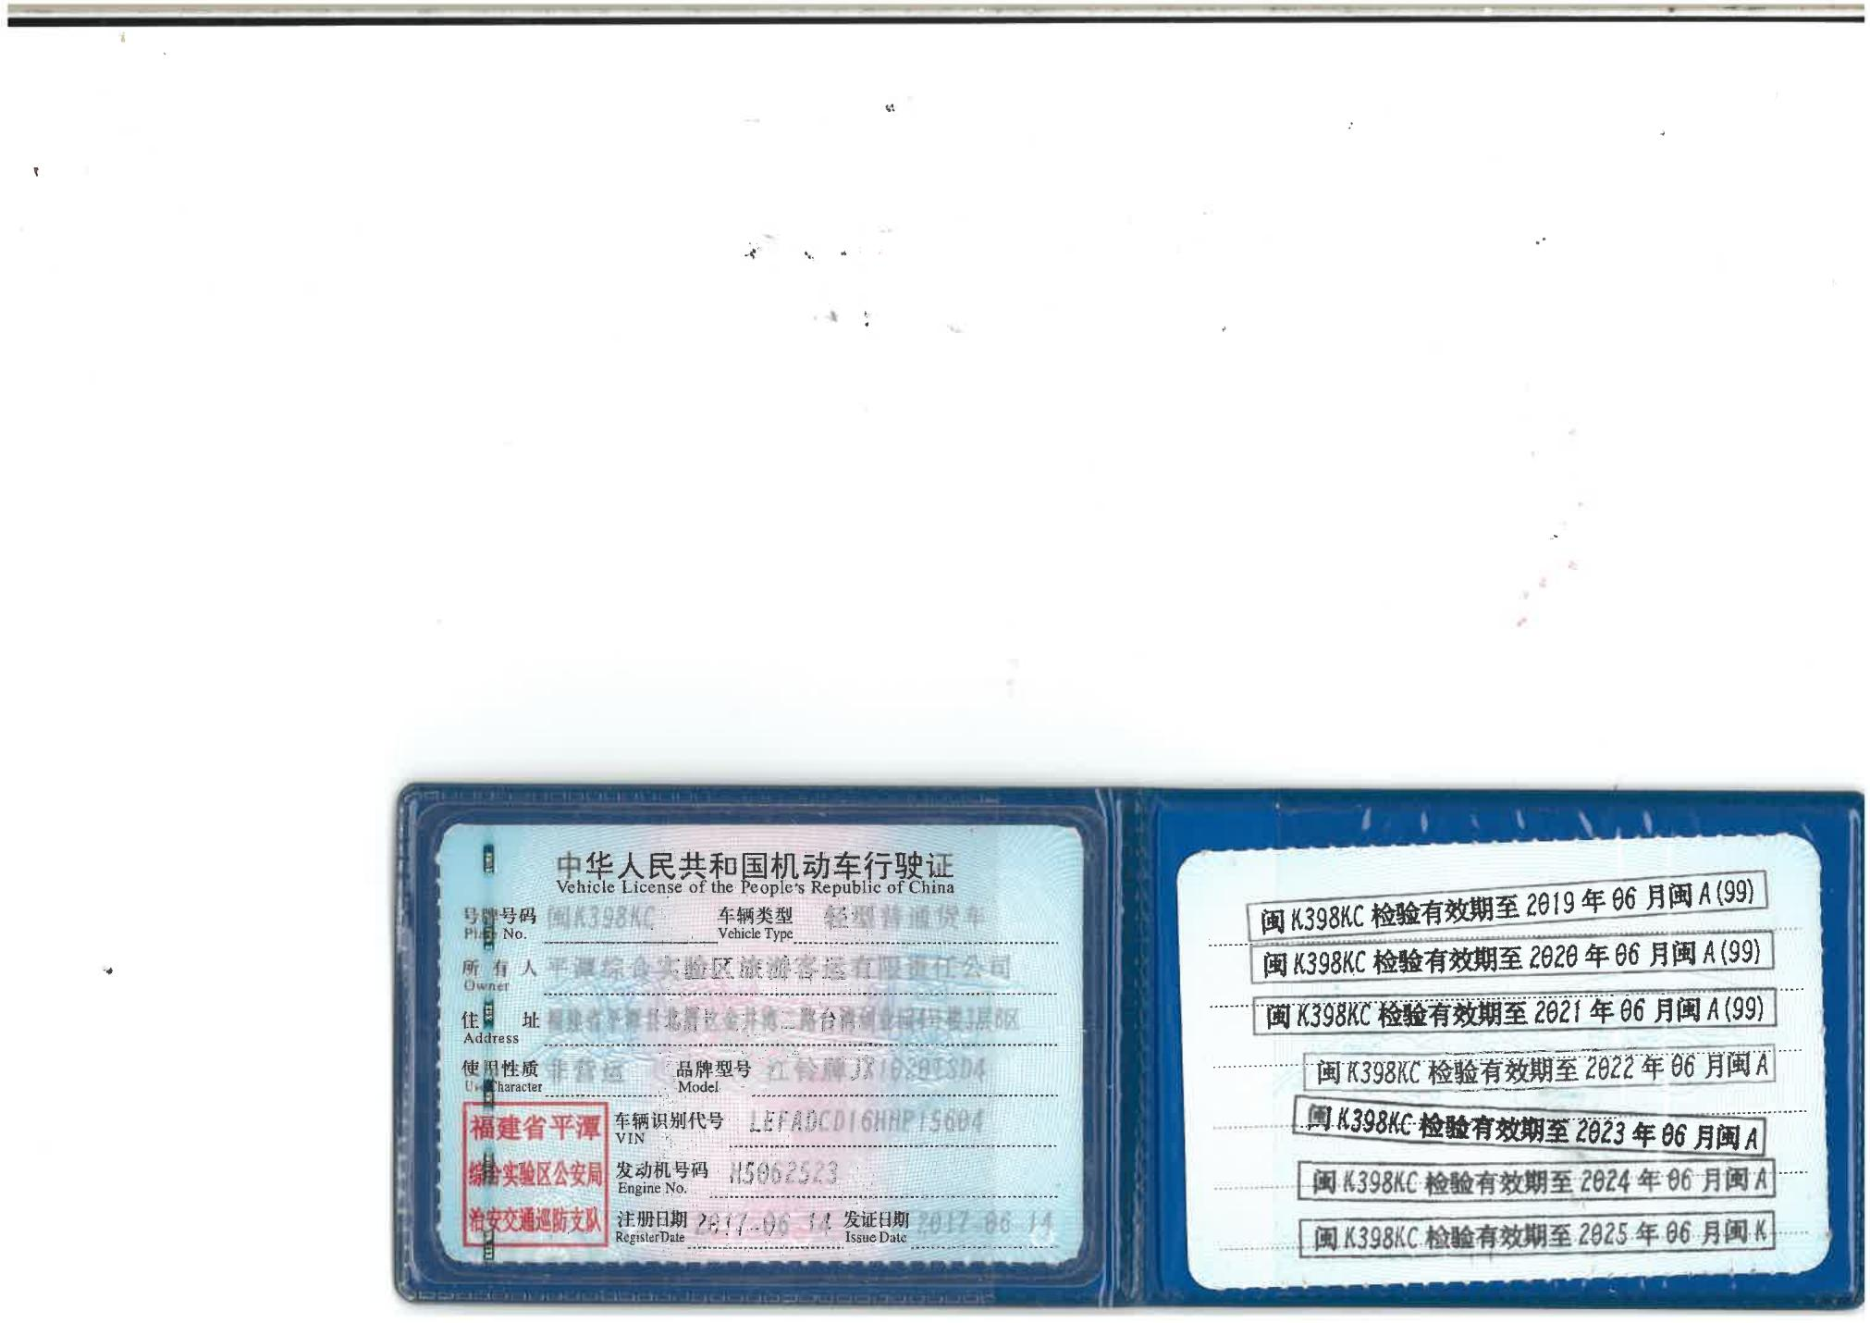
附件11：闽K266KC机动车行驶证
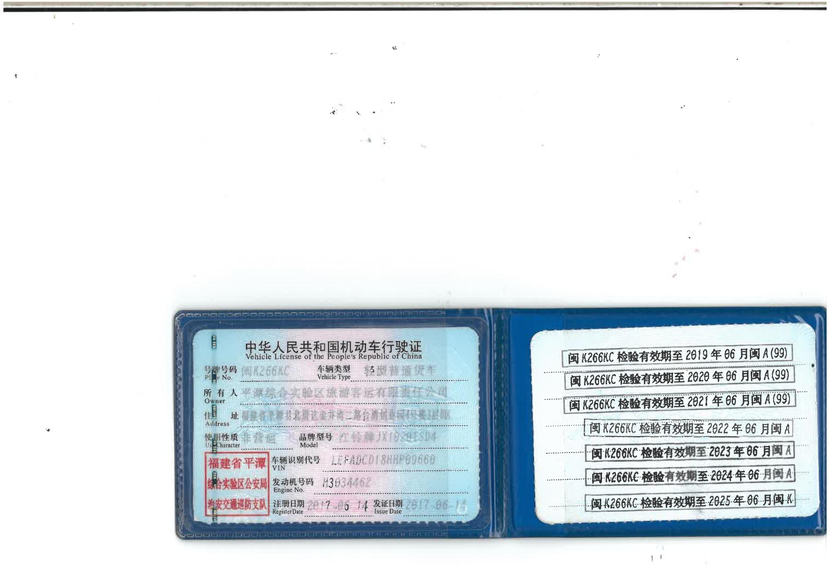
附件12：闽K356KC机动车行驶证
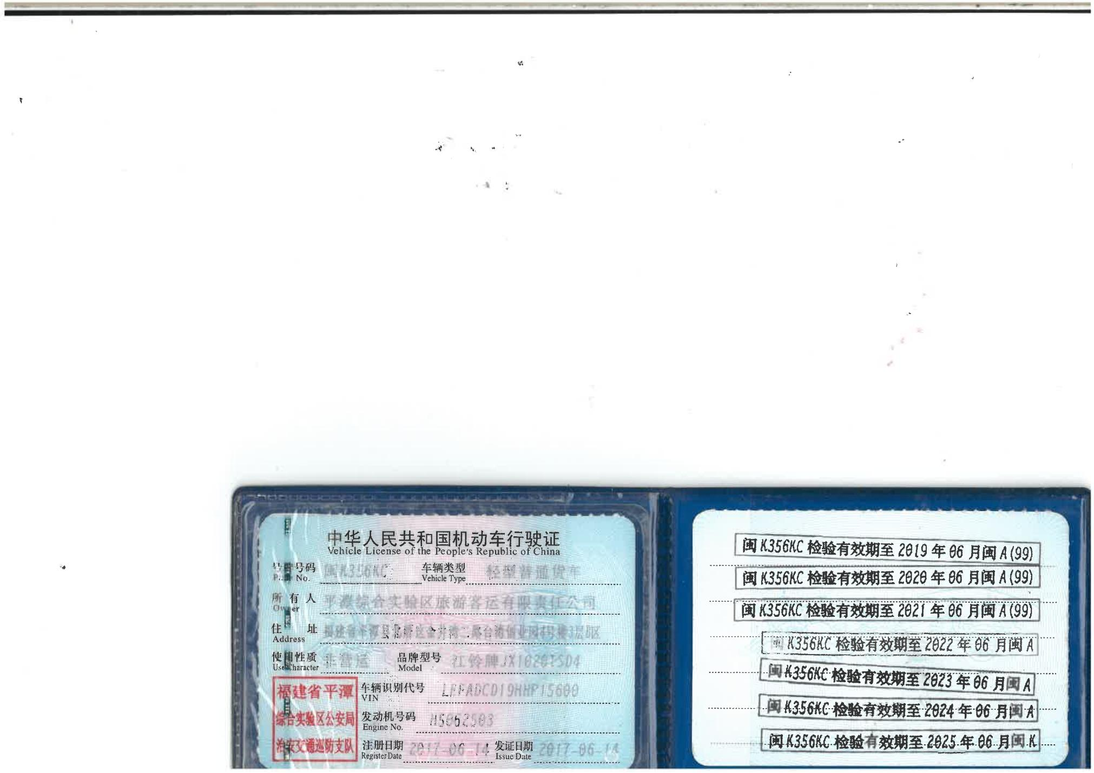
附件13：闽K169KC机动车行驶证
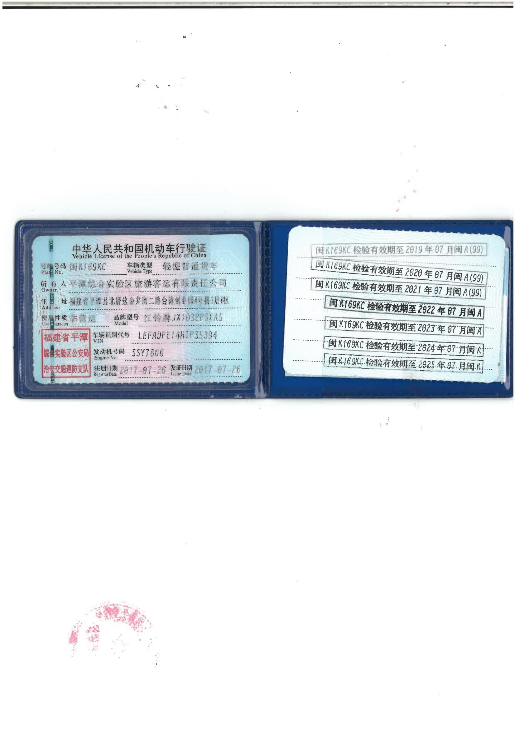
附件14：闽K126KC机动车行驶证
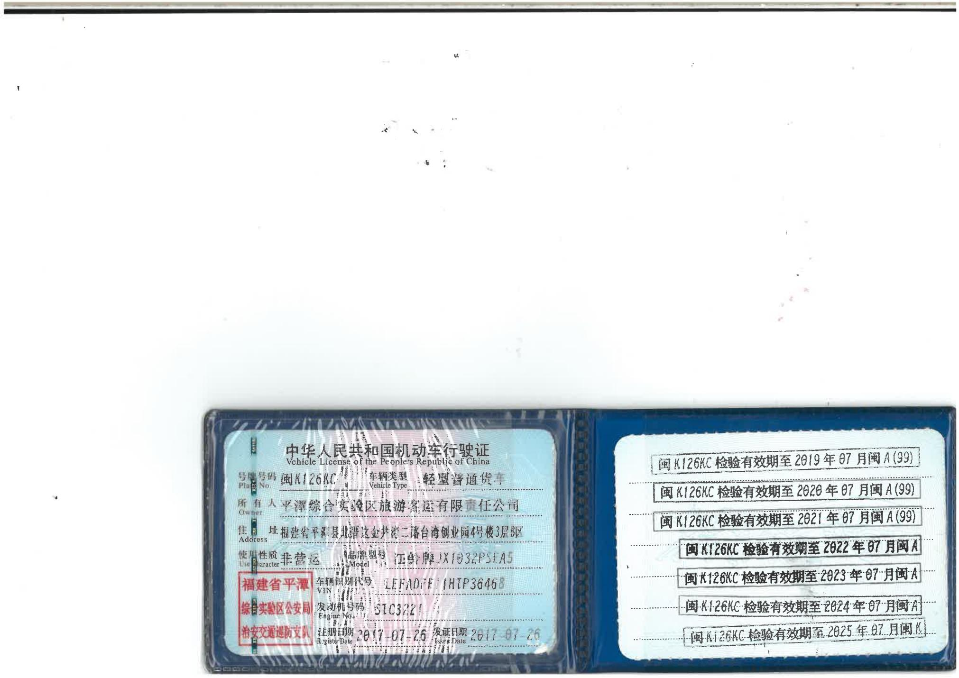
附件15：闽K536KC机动车行驶证
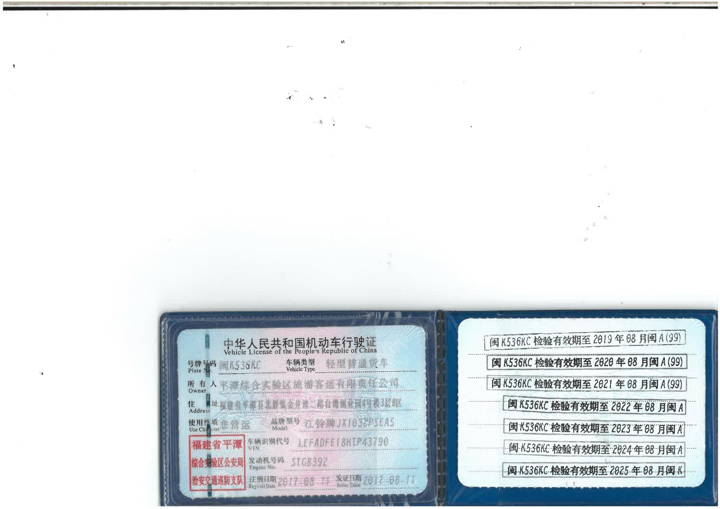
附件16：闽K089KC机动车行驶证
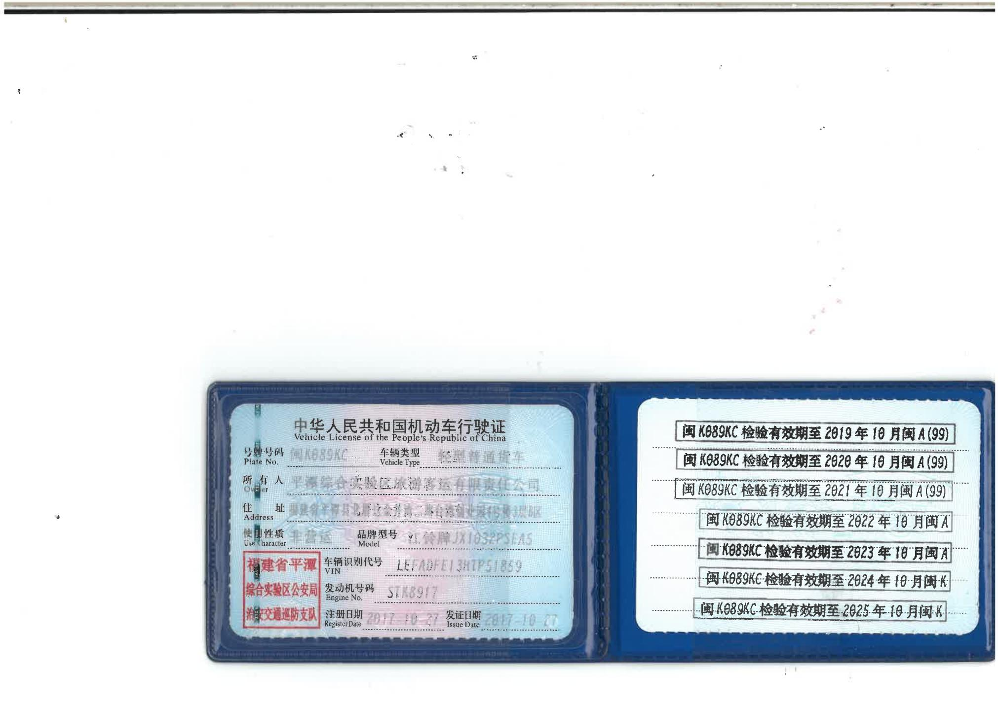
附件17：闽K071KC机动车行驶证
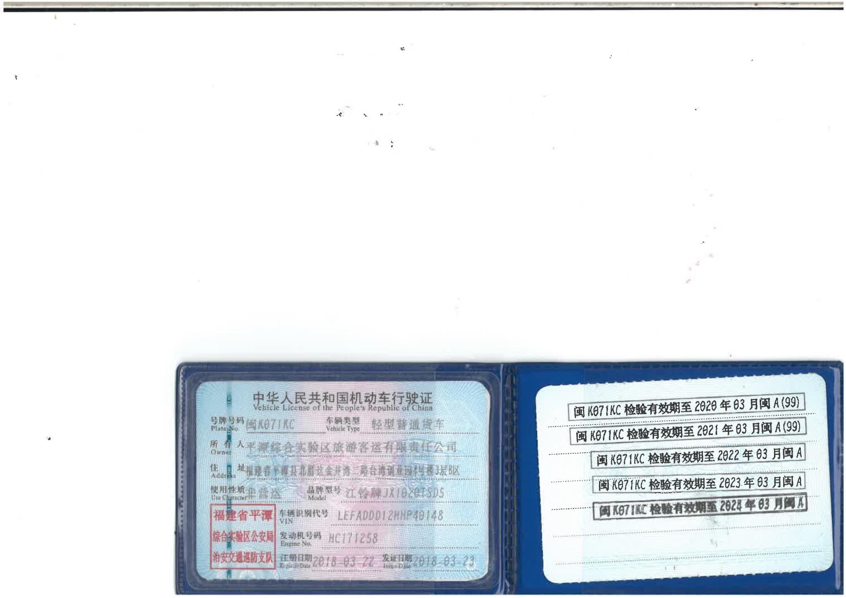
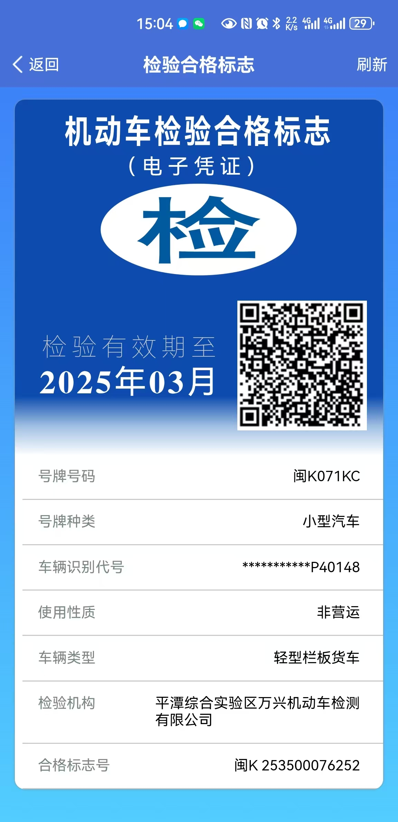

附件18：闽K070KC机动车行驶证

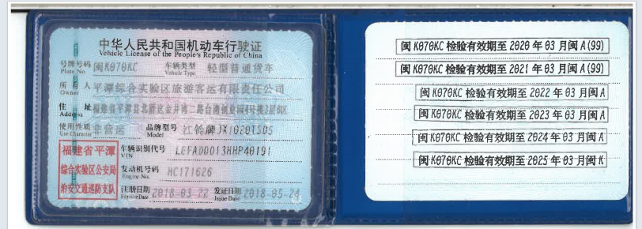
附件19：闽K398KC机动车保险单
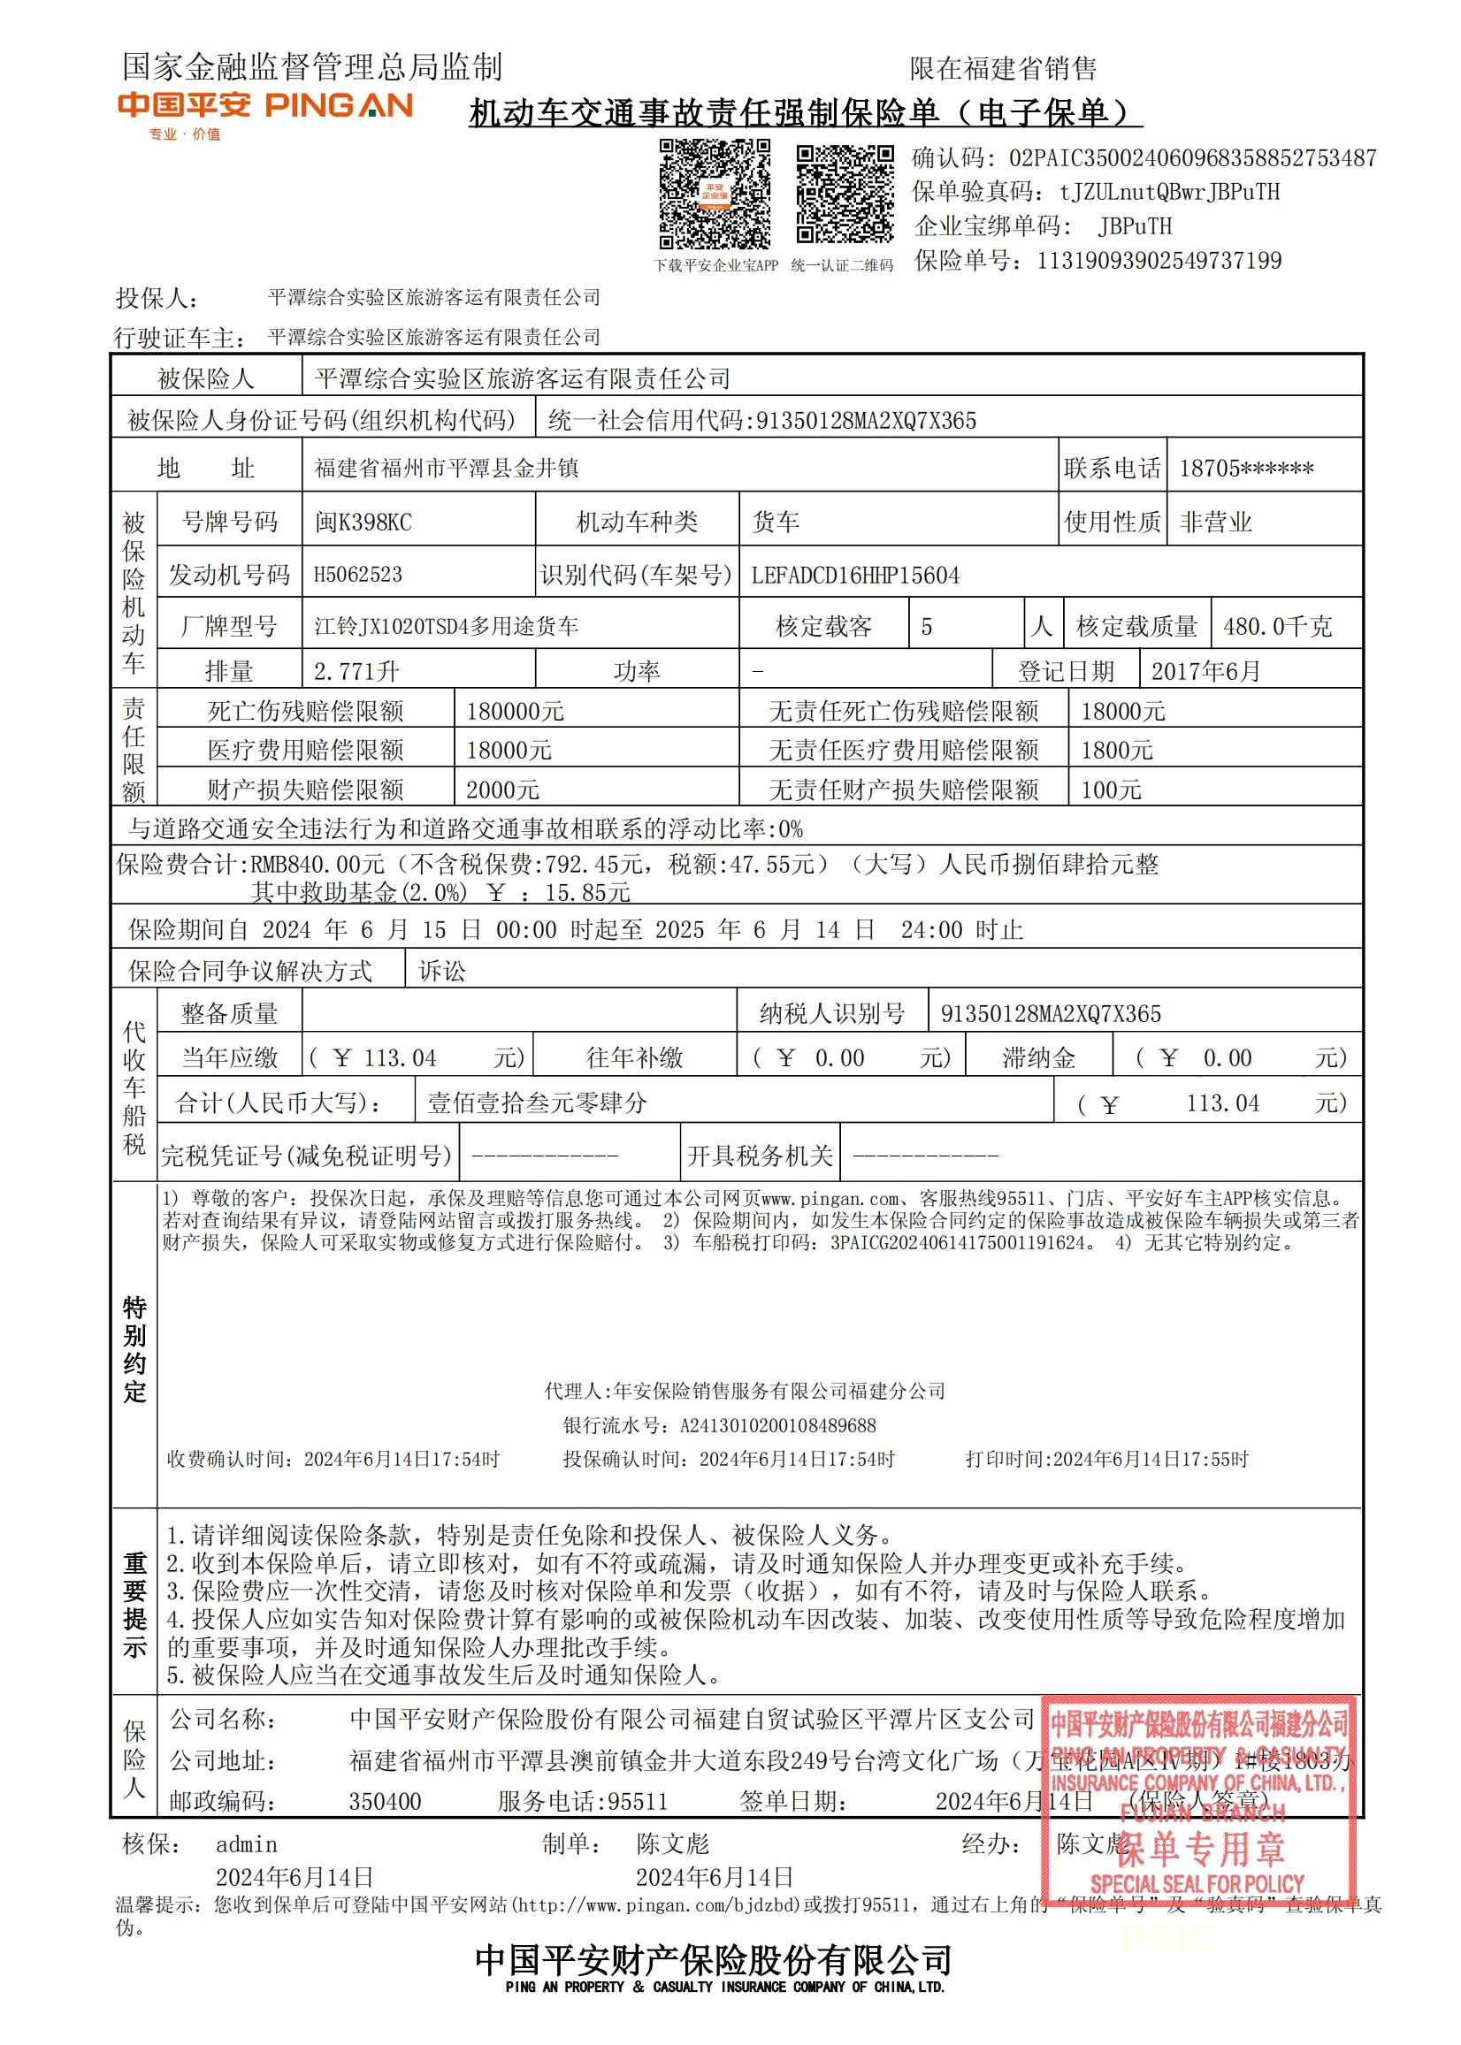

附件20：闽K266KC机动车保险单
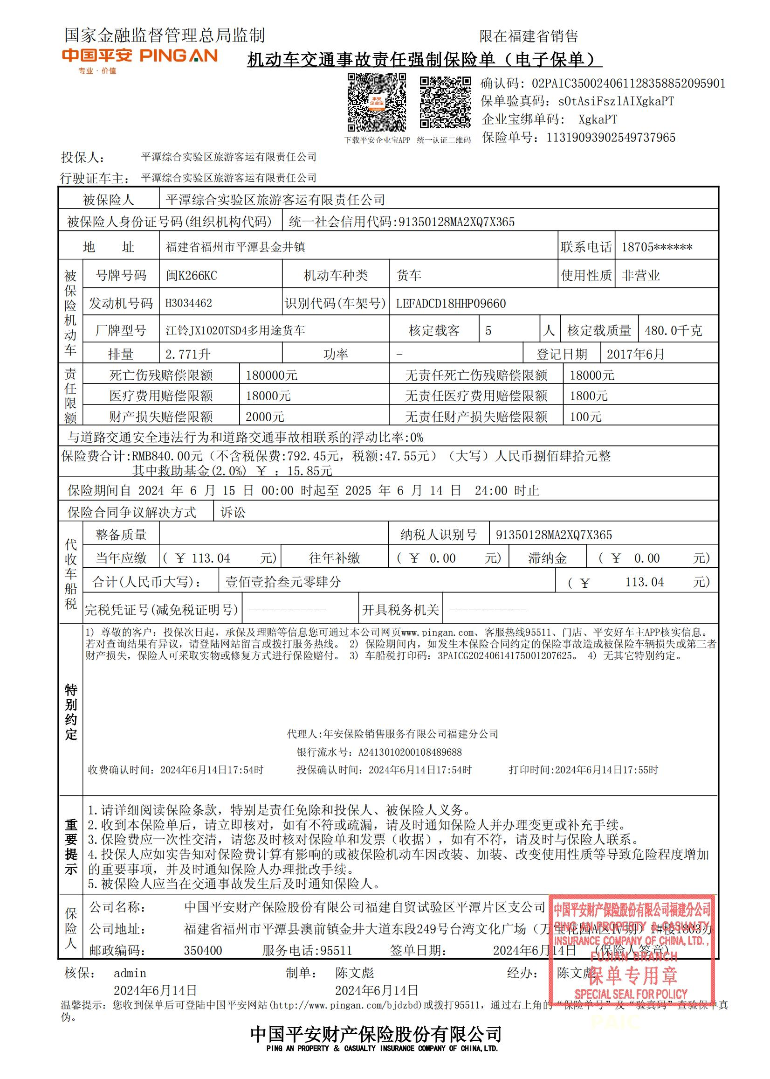

附件21：闽K356KC机动车保险单
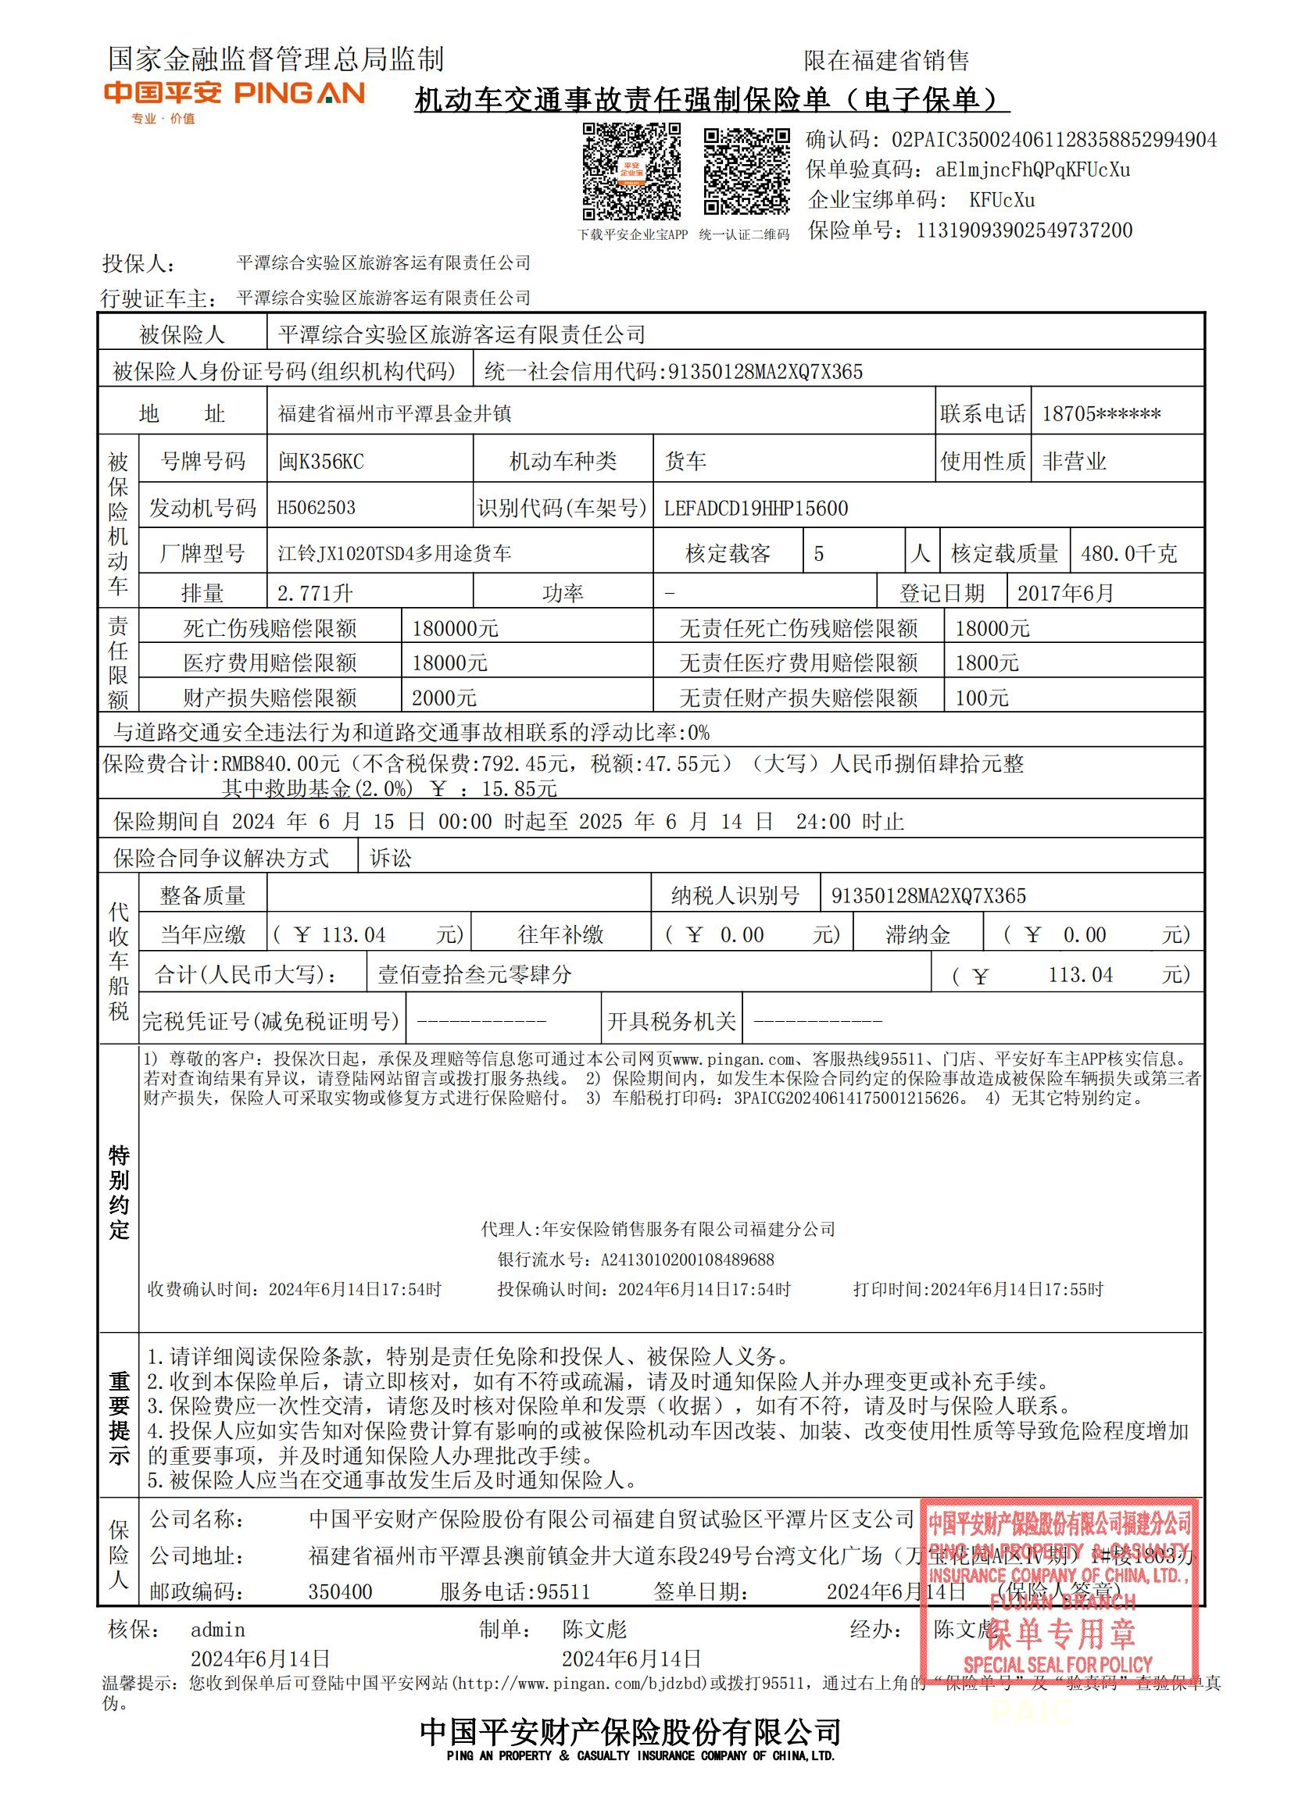

附件22：闽K169KC机动车保险单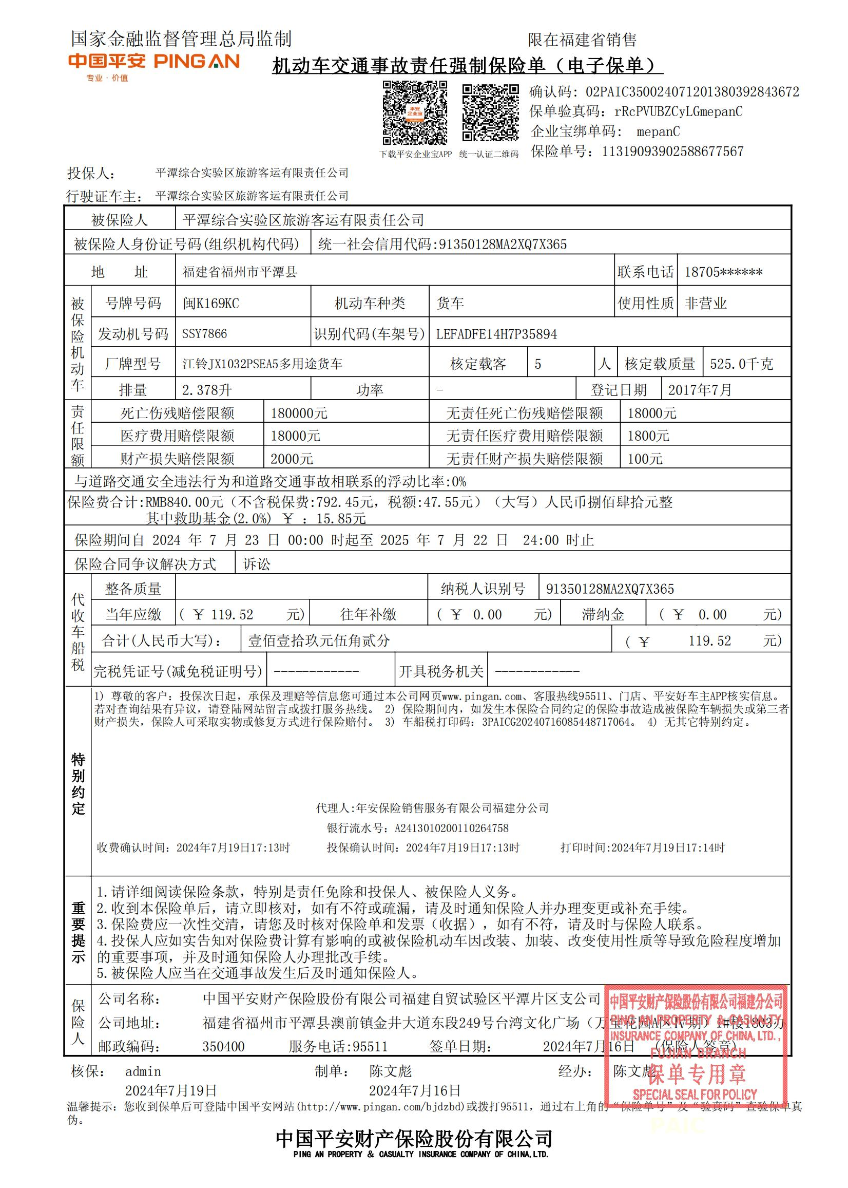

附件23：闽K126KC机动车保险单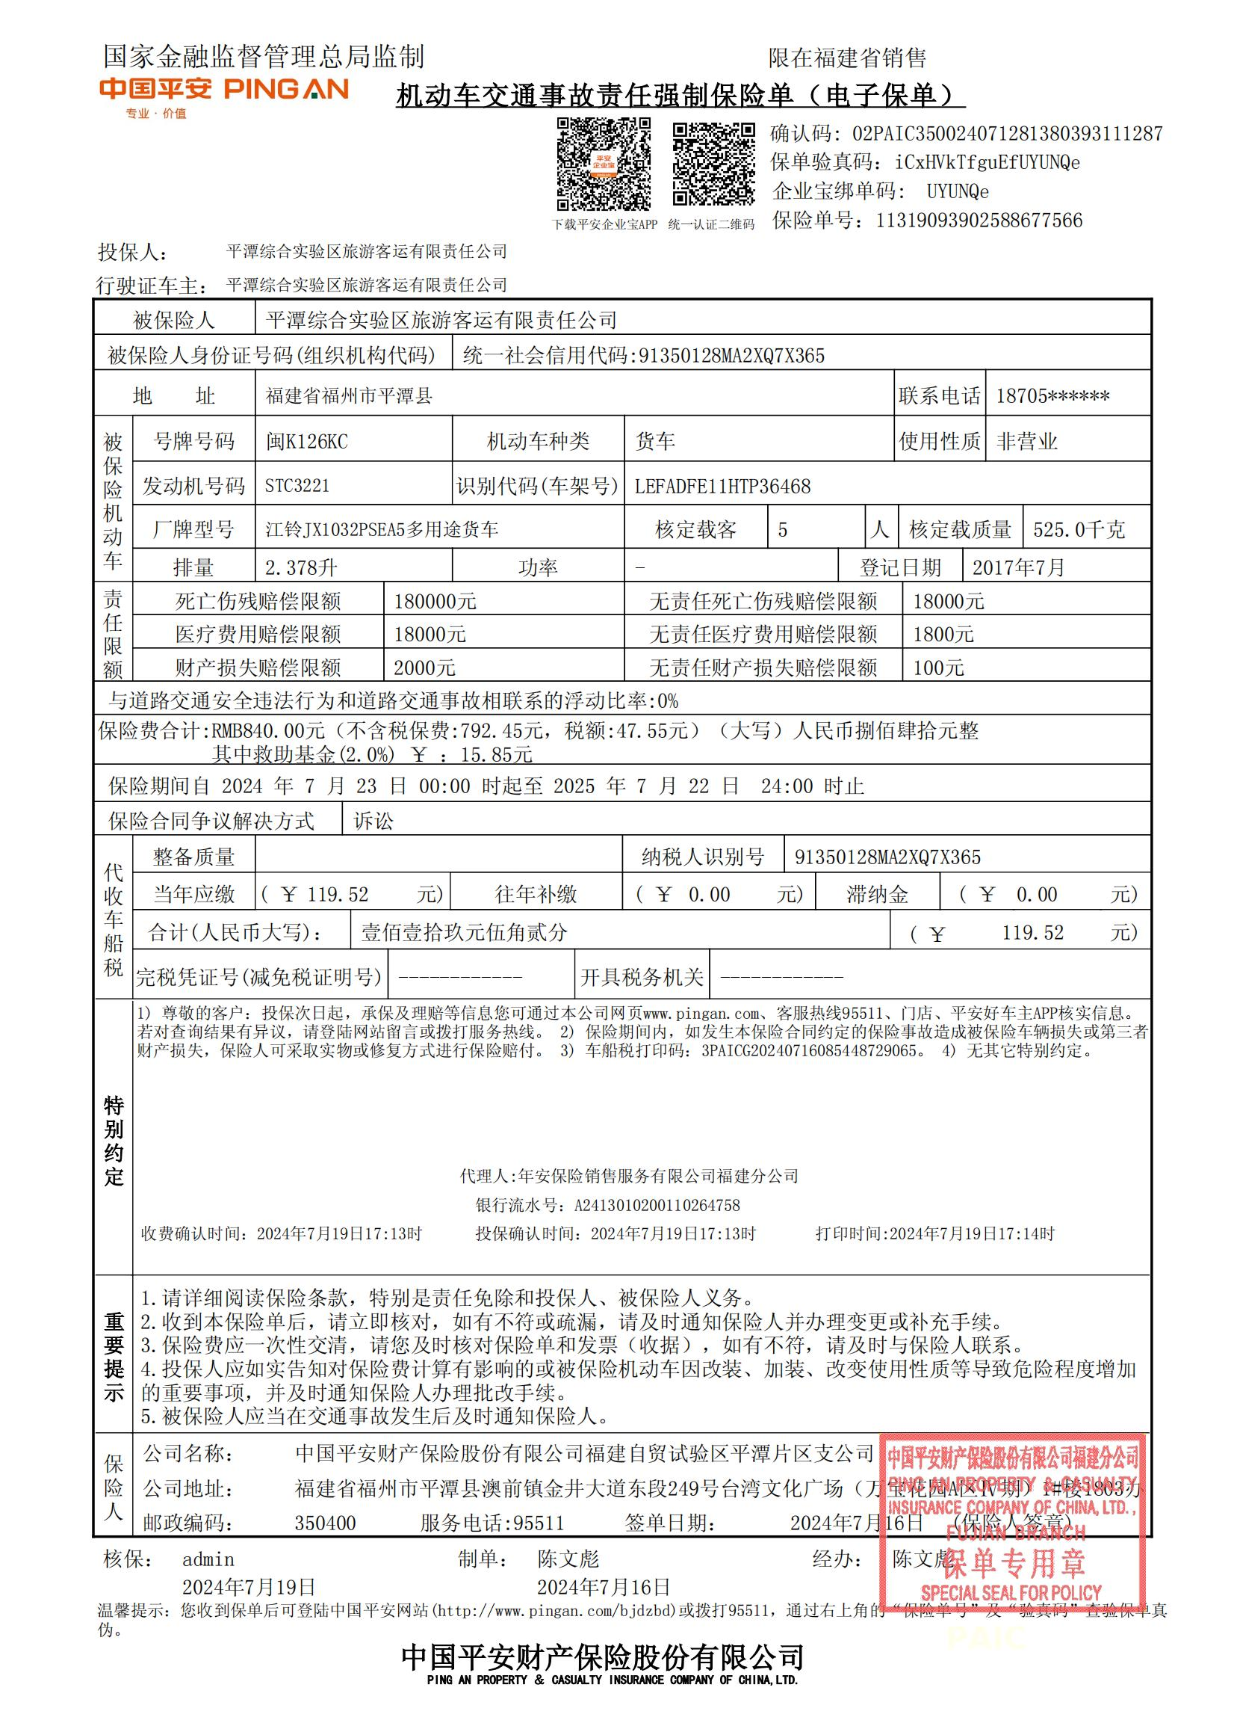

附件24：闽K536KC机动车保险单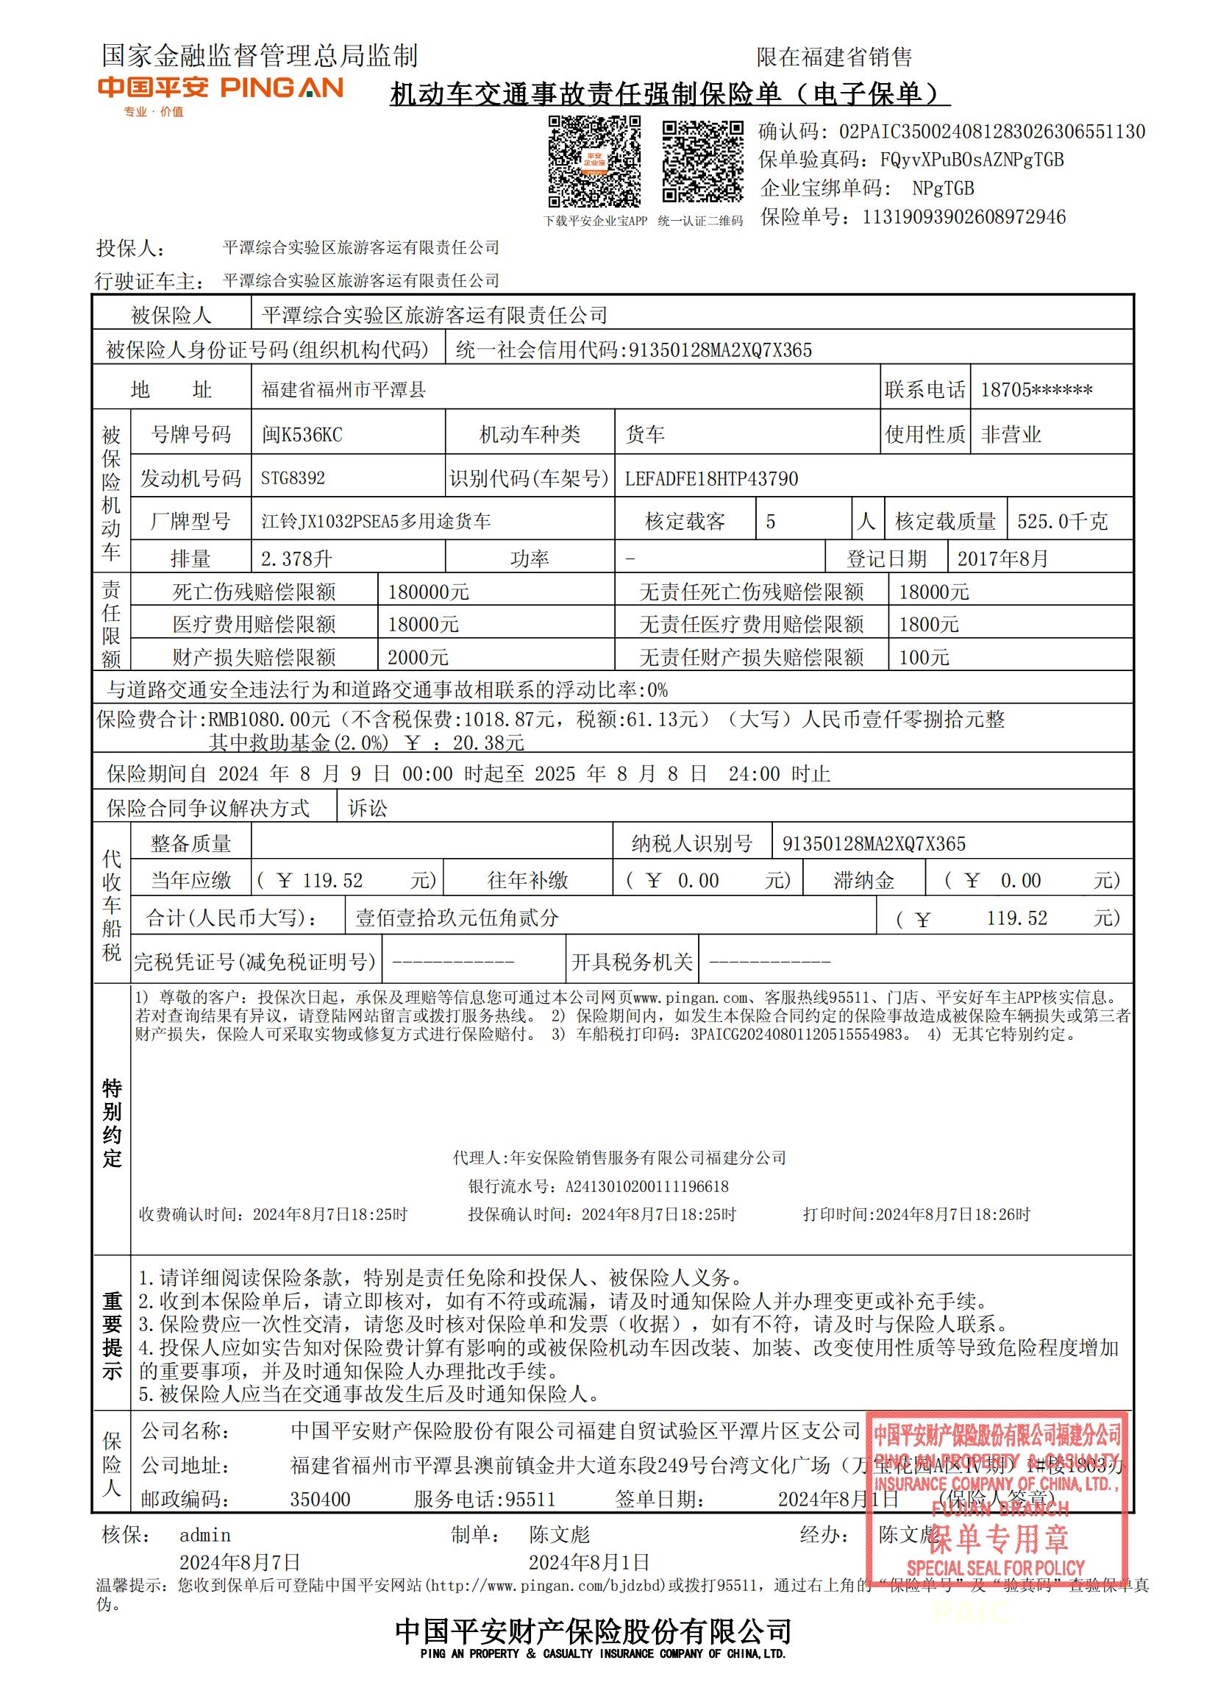

附件25：闽K089KC机动车保险单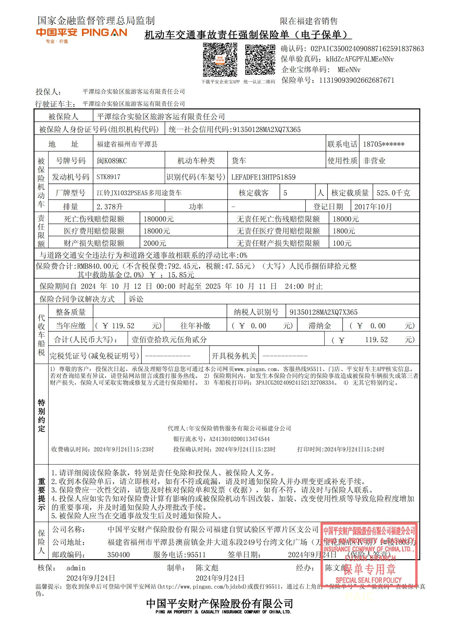

附件26：闽K071KC机动车保险单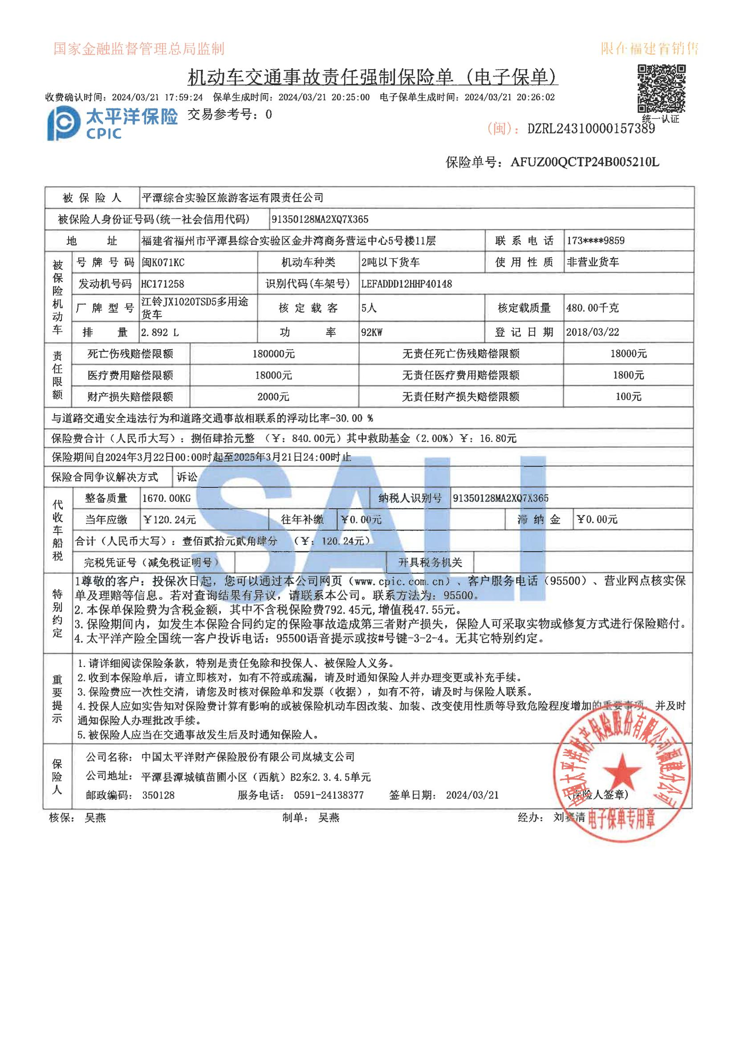

附件27：闽K070KC机动车保险单
